**ĐẠI HỌC TÀI NGUYÊN VÀ MÔI TRƯỜNG HÀ NỘI**

**KHOA CÔNG NGHỆ THÔNG TIN**



**XÂY DỰNG PHẦN MỀM QUẢN LÍ BÁN HOA**

**Nhóm sinh viên thực hiện:**

**Phùng Thị Trang : 22111061102**

**Tạ Hoàng Nam : 22111061150**

**Hoàng Văn Hà : 22111061026**

**Lê Trường Giang : 22111061403**

**Chử Trung Huân : 22111061173**

**Lớp: ĐH12C3**

**Tên Học Phần: Công nghệ .NET**

**Giảng viên hướng dẫn: Trần Minh Thắng**

**Hà Nội Năm 2025**

|  |  |  |  |  |  |  |  |  |  |  |  |  |  |  |  |  |  |  |  |  |  |  |  |  |  |  |  |  |  |  |
| --- | --- | --- | --- | --- | --- | --- | --- | --- | --- | --- | --- | --- | --- | --- | --- | --- | --- | --- | --- | --- | --- | --- | --- | --- | --- | --- | --- | --- | --- | --- |
| **BỘ TÀI NGUYÊN VÀ MÔI TRƯỜNG**  **TRƯỜNG ĐẠI HỌC TÀI NGUYÊN VÀ MÔI TRƯỜNG HÀ NỘI**  **KHOA CÔNG NGHỆ THÔNG TIN**    **BÀI TẬP LỚN**  **MÔN HỌC: Công nghệ .Net**       |  |  |  |  |  | | --- | --- | --- | --- | --- | | **STT** | **Sinh viên thực hiện** | **Mã sinh viên** | **Điểm bằng số** | **Điểm bằng chữ** | | **1** | **Phùng Thị Trang** | **22111061102** |  |  | | **2** | **Tạ Hoàng Nam** | **22111061150** |  |  | | **3** | **Hoàng Văn Hà** | **22111061026** |  |  | | **4** | **Lê Trường Giang** | **22111061403** |  |  | | **5** | **Chử Trung Huân** | **22111061173** |  |  | |

**MỤC LỤC**

DANH MỤC ẢNH 5

DANH MỤC BẢNG 8

LỜI CẢM ƠN 11

LỜI MỞ ĐẦU 12

CHƯƠNG 1: TỔNG QUAN 1

1.1. Lý do chọn đề tài 1

1.2. Các công nghệ sử dụng 1

1.2.1. Công cụ phát triển (IDE và Trình chỉnh sửa mã nguồn) 1

1.2.2. Công cụ quản lý phiên bản (Version Control System - VCS) 2

1.2.3. Công cụ quản lý cơ sở dữ liệu (Database Management Tools) 3

1.2.4. Công cụ kiểm thử phần mềm (Testing Tools) 3

1.2.5. Công cụ CI/CD và triển khai (Continuous Integration / Continuous Deployment) 4

CHƯƠNG 2: PHÂN TÍCH THIẾT KẾ HỆ THỐNG 6

2.1. Các chức năng chính của hệ thống 6

2.1.1. Đối với quản lí 6

2.1.2. Đối với nhân viên 6

2.1.3. Đối với Admin 6

2.2. Biểu đồ Use case tổng quát 7

2.3. Biểu đồ UC phân rã các chức năng 8

2.3.1. Biểu đồ UC phân rã của Admin 8

2.3.2. Biểu đồ UC phân rã của quản lý 10

2.3.3. Biểu đồ UC phân rã của nhân viên 11

2.4. Biểu đồ tuần tự 13

2.4.1. Biểu đồ tuần tự của Admin 13

2.4.2. Biểu đồ tuần tự của Quản lý 17

2.4.3. Biểu đồ tuần tự của Nhân viên 19

2.5. Biểu đồ hoạt động và bảng mô tả 21

2.5.1. Biểu đồ hoạt động của Admin 21

2.5.2. Biểu đồ hoạt động của Quản lý 25

2.5.3. Biểu đồ hoạt động của nhân viên 30

2.6. Biểu đồ lớp 36

2.7. Cơ sở dữ liệu và mô hình liên hệ. 37

2.7.1. Thiết kế cơ sở dữ liệu 37

CHƯƠNG 3: XÂY DỰNG PHẦN MỀM 46

3.1. Giao Diện Đăng Nhập 46

3.2.Giao Diện Thống Kê 49

3.3.Giao Diện Quản Lý Sản Phẩm 50

3.4.Giao Diện Quản Lý Loại Sản Phẩm 51

3.5.Giao Diện Quản Lý Người Dùng 53

3.6.Giao Diện Quản Lý Nhóm Người Dùng 54

3.7.Giao Diện Quản Lý Khách Hàng 57

3.8.Giao Diện Quản Lý Hóa Đơn 59

3.9.Giao Diện Quản Lý Nhập Kho 60

3.10.Giao Diện Quản Lý Nhà Cung Cấp 62

3.11. Giao Diện Quản Lý Lương 63

KẾT LUẬN 65

TÀI LIỆU THAM KHẢO 67

# DANH MỤC ẢNH

1.2.1. Công cụ phát triển (IDE và Trình chỉnh sửa mã nguồn) 1

1.2.2. Công cụ quản lý phiên bản (Version Control System - VCS) 2

1.2.3. Công cụ quản lý cơ sở dữ liệu (Database Management Tools) 2

1.2.4. Công cụ kiểm thử phần mềm (Testing Tools) 3

1.2.5. Công cụ CI/CD và triển khai (Continuous Integration / Continuous Deployment) 3

2.1.1. Đối với quản lí 4

2.1.2. Đối với nhân viên 4

2.1.3. Đối với Admin 5

Hình 2.3.Biểu đồ UC tổng quát 6

2.3.1. Biểu đồ UC phân rã của Admin 6

Hình 2.3.1.1. Admin đăng nhập 6

Hình 2.3.1.2. Admin quản lí người dùng 6

Hình 2.3.1.3. Admin quản lý nhóm người dùng 7

Hình 2.3.1.4. Admin quản lý sản phẩm 7

2.3.2. Biểu đồ UC phân rã của quản lý 8

Hình 2.3.2.1. Quản lý thống kê 8

Hình 2.3.2.2. Quản lý chức năng nhập kho 8

Hình 2.3.2.3. Quản lý nhà cung cấp 9

2.3.3. Biểu đồ UC phân rã của nhân viên 9

Hình 2.3.3.1. Nhân viên quản lý sản phẩm 9

Hình 2.3.3.2. Nhân viên quản lý khách hàng 10

Hình 2.3.3.3. Nhân viên quản lý hóa đơn 10

Hình 2.3.3.4. Nhân viên quản lý danh mục 11

2.4.1. Biểu đồ tuần tự của Admin 11

Hình 2.4.1.1. Admin thêm người dùng 12

2.4.1.2. Admin sửa thông tin người dùng 12

Hình 2.4.1.2. Admin sửa thông tin người dùng 12

2.4.1.3. Admin thêm nhóm người dùng 12

Hình 2.4.1.3. Admin thêm nhóm người dùng 13

Hình 2.4.1.4. Admin xóa nhà cung cấp 14

Hình 2.4.1.5. Admin lưu trữ thông tin khách hàng 14

Hình 2.4.1.6. Admin nhập kho 15

2.4.2. Biểu đồ tuần tự của Quản lý 16

Hình 2.4.2.1. Quản lý thêm phiếu nhập kho 16

Hình 2.4.2.2. Quản lý thêm nhà cung cấp 17

2.4.3. Biểu đồ tuần tự của Nhân viên 18

Hình 2.4.3.1. Nhân viên thêm sản phẩm 18

Hình 2.4.3.2. Nhân viên thêm khách hàng 19

Hình 2.4.3.3. Nhân viên thêm hóa đơn 20

2.5.1. Biểu đồ hoạt động của Admin 20

Hình 2.5.1.1. Admin thêm người dùng 21

Hình 2.5.1.2. Admin sửa thông tin người dùng 22

Hình 2.5.1.3. Admin thêm nhóm người dùng 24

2.5.2. Biểu đồ hoạt động của Quản lý 24

Hình 2.5.2.1. Quản lý thêm phiếu nhập kho 25

Hình 2.5.2.2. Quản lý sửa phiếu nhập kho 27

Hình 2.5.2.3. Quản lý thêm nhà cung cấp 28

Hình 2.5.2.4. Quản lý xóa nhà cung cấp 29

2.5.3. Biểu đồ hoạt động của nhân viên 29

Hình 2.5.3.1. Nhân viên đăng nhập 31

Hình 2.5.3.2. Nhân viên thêm sản phẩm 33

Hình 2.5.3.3. Nhân viên thêm khách hàng 34

Hình 2.5.3.4. Nhân viên thêm hóa đơn 35

Hình 2.7. Biểu đồ lớp 36

2.7.1. Thiết kế cơ sở dữ liệu 36

2.7.2. Mô hình liên hệ 42

Hình 3.1.1.Giao Diện Đăng Nhập 45

Hình 3.1.2.Code Giao Diện Đăng Nhập 45

Hình 3.1.3.Giao Diện Khi Đăng Nhập Vào 46

Hình 3.1.4.Code Giao Diện Khi Đăng Nhập Vào 46

Hình 3.2.1.Giao Diện Thống Kê 48

Hình 3.2.2.Code Giao Diện Thống Kê 48

Hình 3.3.1.Giao Diện Quản Lý Sản Phẩm 49

Hình 3.3.2.Code Giao Diện Quản Lý Sản Phẩm 50

Hình 3.4.1.Giao Diện Quản Lý Loại Sản Phẩm 51

Hình 3.4.2.Code Giao Diện Quản Lý Loại Sản Phẩm 51

Hình 3.5.1.Giao Diện Quản Lý Người Dùng 52

Hình 3.5.2.Code Giao Diện Quản Lý Người Dùng 53

Hình 3.6.1.Giao Diện Quản Lý Nhóm Người Dùng 54

Hình 3.6.2.Code Giao Diện Quản Lý Nhóm Người Dùng 54

Hình 3.6.3.Giao Diện Quản Lý Thêm Sửa Nhóm Người Dùng 55

Hình 3.6.4.Code Giao Diện Quản Lý Thêm Sửa Nhóm Người Dùng 55

Hình 3.7.1.Giao Diện Quản Lý Khách Hàng 56

Hình 3.7.2.Code Giao Diện Quản Lý Khách Hàng 57

Hình 3.8.1.Giao Diện Quản Lý Hóa Đơn 58

Hình 3.8.2.Code Giao Diện Quản Lý Hóa Đơn 58

Hình 3.9.1.Giao Diện Quản Lý Nhập Kho 59

Hình 3.9.2.Code Giao Diện Quản Lý Nhập Kho 60

Hình 3.10.1.Giao Diện Quản Lý Nhà Cung Cấp 61

Hình 3.10.2.Code Giao Diện Quản Lý Nhà Cung Cấp 61

# DANH MỤC BẢNG

DANH MỤC ẢNH 5

DANH MỤC BẢNG 8

LỜI CẢM ƠN 11

LỜI MỞ ĐẦU 12

CHƯƠNG 1: TỔNG QUAN 1

1.1. Lý do chọn đề tài 1

1.2. Các công nghệ sử dụng 1

1.2.1. Công cụ phát triển (IDE và Trình chỉnh sửa mã nguồn) 1

1.2.2. Công cụ quản lý phiên bản (Version Control System - VCS) 2

1.2.3. Công cụ quản lý cơ sở dữ liệu (Database Management Tools) 3

1.2.4. Công cụ kiểm thử phần mềm (Testing Tools) 3

1.2.5. Công cụ CI/CD và triển khai (Continuous Integration / Continuous Deployment) 4

CHƯƠNG 2: PHÂN TÍCH THIẾT KẾ HỆ THỐNG 6

2.1. Các chức năng chính của hệ thống 6

2.1.1. Đối với quản lí 6

2.1.2. Đối với nhân viên 6

2.1.3. Đối với Admin 6

2.2. Biểu đồ Use case tổng quát 7

2.3. Biểu đồ UC phân rã các chức năng 8

2.3.1. Biểu đồ UC phân rã của Admin 8

2.3.1.1. Admin đăng nhập 8

2.3.1.2. Admin quản lí người dùng 8

2.3.1.3. Admin quản lý nhóm người dùng 9

2.3.1.4. Admin quản lý sản phẩm 9

2.3.2. Biểu đồ UC phân rã của quản lý 10

2.3.2.1. Quản lý thống kê 10

2.3.2.2. Quản lý chức năng nhập kho 10

2.3.2.3. Quản lý nhà cung cấp 11

2.3.3. Biểu đồ UC phân rã của nhân viên 11

2.3.3.1. Nhân viên quản lý sản phẩm 11

2.3.3.3. Nhân viên quản lý hóa đơn 12

2.3.3.2. Nhân viên quản lý khách hàng 12

2.3.3.4. Nhân viên quản lý danh mục 13

2.4. Biểu đồ tuần tự 13

2.4.1. Biểu đồ tuần tự của Admin 13

2.4.1.1. Admin thêm người dùng 13

2.4.1.4. Admin xóa nhà cung cấp 15

2.4.1.5. Admin nhập kho 16

2.4.2. Biểu đồ tuần tự của Quản lý 17

2.4.2.1. Quản lý thêm phiếu nhập kho 17

2.4.2.2. Quản lý thêm nhà cung cấp 18

2.4.3. Biểu đồ tuần tự của Nhân viên 19

2.4.3.1. Nhân viên thêm sản phẩm 19

2.5.4.2. Nhân viên thêm khách hàng 20

2.4.3.3. Nhân viên thêm hóa đơn 21

2.5. Biểu đồ hoạt động và bảng mô tả 21

2.5.1. Biểu đồ hoạt động của Admin 21

2.5.1.1. Admin thêm người dùng 21

2.5.1.2. Admin sửa thông tin người dùng 22

2.5.1.3. Admin thêm nhóm người dùng 23

2.5.2. Biểu đồ hoạt động của Quản lý 25

2.5.2.1. Quản lý thêm phiếu nhập kho 25

2.5.2.2. Quản sửa phiếu nhập kho 26

2.5.2.3. Quản lý thêm nhà cung cấp 28

2.5.2.4. Quản lý xóa nhà cung cấp 29

2.5.3. Biểu đồ hoạt động của nhân viên 30

2.5.3.1. Nhân viên đăng nhập 30

2.5.3.2. Nhân viên thêm sản phẩm 32

2.5.3.3. Nhân viên thêm khách hàng 34

2.5.3.4. Nhân viên thêm hóa đơn 35

2.6. Biểu đồ lớp 36

2.7. Cơ sở dữ liệu và mô hình liên hệ. 37

2.7.1. Thiết kế cơ sở dữ liệu 37

CHƯƠNG 3: XÂY DỰNG PHẦN MỀM 46

3.1. Giao Diện Đăng Nhập 46

3.2.Giao Diện Thống Kê 49

3.3.Giao Diện Quản Lý Sản Phẩm 50

3.4.Giao Diện Quản Lý Loại Sản Phẩm 51

3.5.Giao Diện Quản Lý Người Dùng 53

3.6.Giao Diện Quản Lý Nhóm Người Dùng 54

3.7.Giao Diện Quản Lý Khách Hàng 57

3.8.Giao Diện Quản Lý Hóa Đơn 59

3.9.Giao Diện Quản Lý Nhập Kho 60

3.10.Giao Diện Quản Lý Nhà Cung Cấp 62

3.11. Giao Diện Quản Lý Lương 63

KẾT LUẬN 65

TÀI LIỆU THAM KHẢO 67

# LỜI CẢM ƠN

Trước tiên, nhóm sinh viên thực hiện xin gửi lời cảm ơn chân thành đến **Thầy Trần Minh Thắng** – giảng viên môn học **Công nghệ .NET**, người đã tận tình giảng dạy, hướng dẫn và hỗ trợ chúng em trong suốt quá trình thực hiện đề tài.

Chúng em cũng xin cảm ơn **Khoa Công nghệ thông tin – Trường Đại học Tài nguyên và Môi trường Hà Nội** đã tạo điều kiện thuận lợi để nhóm có cơ hội áp dụng kiến thức lý thuyết vào một bài tập thực tiễn.

Cuối cùng, nhóm xin gửi lời cảm ơn đến các thành viên trong nhóm vì sự phối hợp tích cực, tinh thần làm việc nhóm nghiêm túc và trách nhiệm để hoàn thành đề tài đúng tiến độ và đạt chất lượng tốt nhất.

Mặc dù đã nỗ lực hết mình, nhưng do thời gian và kiến thức còn hạn chế nên không thể tránh khỏi thiếu sót. Rất mong nhận được sự góp ý quý báu từ thầy cô và các bạn để đề tài được hoàn thiện hơn.

# LỜI MỞ ĐẦU

Trong thời đại công nghệ số phát triển mạnh mẽ, việc áp dụng các giải pháp phần mềm vào công tác quản lý và kinh doanh không còn là điều mới mẻ mà đã trở thành xu thế tất yếu. Đặc biệt trong ngành kinh doanh hoa – một lĩnh vực đòi hỏi sự linh hoạt và cập nhật nhanh chóng – việc triển khai một hệ thống quản lý hiện đại sẽ góp phần quan trọng trong việc nâng cao hiệu quả kinh doanh và trải nghiệm khách hàng.

Với mục tiêu áp dụng kiến thức đã học về công nghệ .NET và phát triển phần mềm theo mô hình hiện đại, nhóm chúng em lựa chọn đề tài "Xây dựng phần mềm quản lý bán hoa". Đề tài không chỉ là một bài tập lớn trong môn học Công nghệ .NET, mà còn là cơ hội để nhóm thực hành các kỹ năng lập trình, phân tích thiết kế hệ thống, quản lý cơ sở dữ liệu cũng như phối hợp làm việc nhóm.

Báo cáo này sẽ trình bày toàn bộ quá trình thực hiện đề tài từ khâu lên ý tưởng, phân tích yêu cầu, thiết kế hệ thống cho đến triển khai và thử nghiệm phần mềm. Chúng em hy vọng sản phẩm này sẽ mang tính ứng dụng thực tiễn và là tiền đề để phát triển những dự án lớn hơn trong tương lai.

# CHƯƠNG 1: TỔNG QUAN

## 1.1. Lý do chọn đề tài

Trong xu thế hiện đại hóa và ứng dụng công nghệ phần mềm trong quản lý, việc xây dựng các hệ thống tự động hóa cho doanh nghiệp đã trở thành một nhu cầu bắt buộc. Phần mềm quản lý bán hoa không chỉ mang lại hiệu quả trong việc tổ chức các quy trình kinh doanh, mà còn giúp tăng cường tính chuyên nghiệp và trải nghiệm khách hàng.

Với đề tài “Xây dựng phần mềm quản lí bán hoa”, chúng em mong muốn nghiên cứu và đề xuất một giải pháp tối ưu để đưa việc quản lý các hoạt động kinh doanh hoa trở nên dễ dàng, tự động và hiệu quả hơn. Phần mềm sẽ bao gồm các chức năng quản lý sản phẩm, đơn hàng, khách hàng và doanh thu, đồng thời tập trung vào trải nghiệm người dùng và giao diện thân thiện.

Trong bài báo cáo này, chúng em sẽ trình bày toàn bộ quá trình xây dựng phần mềm từ việc thu thập yêu cầu, thiết kế hệ thống đến triển khai và kiểm thử. Báo cáo không chỉ là kết quả học tập mà còn đề xuất những góp phần thực tế cho các doanh nghiệp trong ngành kinh doanh hoa.

## 1.2. Các công nghệ sử dụng

Xây dựng phần mềm là một quy trình phức tạp, đòi hỏi sự kết hợp của nhiều công cụ khác nhau để hỗ trợ việc phát triển, kiểm thử, triển khai và quản lý dự án. Những công cụ này đóng vai trò quan trọng trong việc tăng hiệu quả làm việc của lập trình viên, kiểm thử viên, và các nhóm phát triển phần mềm. Dưới đây là tổng quan các nhóm công cụ phổ biến được sử dụng trong quá trình xây dựng phần mềm.

### 1.2.1. Công cụ phát triển (IDE và Trình chỉnh sửa mã nguồn)

Công cụ phát triển là môi trường làm việc chính của lập trình viên, nơi họ viết, chỉnh sửa, biên dịch và kiểm thử mã nguồn.

**+ IDE (Integrated Development Environment - Môi trường phát triển tích hợp)**



* **Visual Studio**: Đây là một trong những IDE mạnh mẽ nhất, được phát triển bởi Microsoft. Visual Studio hỗ trợ nhiều ngôn ngữ lập trình như C#, VB.NET, C++, Python, JavaScript,... Nó tích hợp các tính năng như thiết kế giao diện kéo-thả (drag and drop), gỡ lỗi (debugging), kiểm thử (unit testing), và quản lý kết nối cơ sở dữ liệu. Visual Studio rất phù hợp cho phát triển ứng dụng Windows Forms, Web, và cả mobile với Xamarin.

### 1.2.2. Công cụ quản lý phiên bản (Version Control System - VCS)

Quản lý phiên bản giúp nhóm phát triển theo dõi các thay đổi trong mã nguồn, làm việc nhóm hiệu quả và giảm thiểu rủi ro mất dữ liệu.



* **Git**: Là hệ thống quản lý phiên bản phân tán phổ biến nhất hiện nay. Git cho phép theo dõi lịch sử thay đổi của mã nguồn, làm việc theo nhánh (branch), gộp nhánh (merge), và phục hồi lại các phiên bản trước đó. Các lệnh cơ bản như git init, git commit, git push, git pull, git merge giúp kiểm soát toàn bộ tiến trình phát triển phần mềm.
* **GitHub**: Là nền tảng lưu trữ mã nguồn trực tuyến sử dụng Git. GitHub hỗ trợ làm việc nhóm hiệu quả thông qua các tính năng như Pull Request, Issue Tracking, Wiki, và đặc biệt là tích hợp CI/CD để tự động kiểm thử và triển khai phần mềm.

### 1.2.3. Công cụ quản lý cơ sở dữ liệu (Database Management Tools)

Cơ sở dữ liệu là thành phần quan trọng trong bất kỳ ứng dụng nào, là nơi lưu trữ và xử lý dữ liệu. Việc quản lý cơ sở dữ liệu hiệu quả giúp đảm bảo tính ổn định và an toàn cho phần mềm.

* **SQL Server Management Studio (SSMS)**: Là công cụ chính thức của Microsoft để quản lý SQL Server. SSMS hỗ trợ viết và thực thi truy vấn SQL, thiết kế cơ sở dữ liệu, sao lưu và phục hồi dữ liệu, quản lý người dùng, và theo dõi hiệu suất hệ thống.
* **Entity Framework (EF)**: Là một ORM (Object-Relational Mapping) được tích hợp trong Visual Studio, giúp lập trình viên thao tác với cơ sở dữ liệu bằng cách sử dụng các đối tượng trong C#. Entity Framework hỗ trợ phát triển theo mô hình Code First hoặc Database First, giúp giảm thời gian viết truy vấn SQL thủ công.
* **Flyway/Liquibase (tuỳ chọn nâng cao)**: Các công cụ hỗ trợ quản lý và versioning cơ sở dữ liệu, phù hợp khi triển khai trên nhiều môi trường (dev, test, production).

### 1.2.4. Công cụ kiểm thử phần mềm (Testing Tools)

Kiểm thử phần mềm giúp phát hiện lỗi sớm, đảm bảo chất lượng và độ ổn định của hệ thống trước khi đưa vào sử dụng.

* **Unit Test với MSTest/NUnit**: Đây là các framework phổ biến trong môi trường .NET để kiểm thử từng hàm riêng lẻ (unit). Chúng giúp xác minh các phương thức hoạt động đúng như mong đợi.
* **Postman**: Là công cụ kiểm thử API REST phổ biến, hỗ trợ gửi các request (GET, POST, PUT, DELETE...) đến server và kiểm tra phản hồi.
* **Selenium**: Được sử dụng để kiểm thử giao diện người dùng của các ứng dụng web. Nó tự động hóa các thao tác như click chuột, nhập liệu, chuyển trang,... giúp tiết kiệm thời gian kiểm thử thủ công.
* **Swagger (Swashbuckle)**: Visual Studio cho phép tích hợp Swagger để tự động tạo tài liệu API và hỗ trợ kiểm thử trực tiếp các endpoint. Đây là công cụ trực quan, giúp cả lập trình viên và tester hiểu và kiểm thử API dễ dàng.
* **Apache JMeter**: Đây là công cụ mã nguồn mở chuyên dùng để kiểm thử hiệu năng và khả năng chịu tải của hệ thống. JMeter cho phép mô phỏng hàng trăm đến hàng ngàn người dùng ảo gửi yêu cầu đến hệ thống để đo tốc độ phản hồi, khả năng xử lý và độ ổn định.

### 1.2.5. Công cụ CI/CD và triển khai (Continuous Integration / Continuous Deployment)

Tự động hoá quá trình build, kiểm thử, và triển khai phần mềm giúp rút ngắn thời gian phát hành sản phẩm, đồng thời đảm bảo chất lượng mã nguồn.

* **GitHub Actions**: Là công cụ CI/CD tích hợp sẵn trên GitHub. Cho phép thiết lập các quy trình như build, test, deploy tự động mỗi khi có thay đổi trong repository.
* **Jenkins** *(nâng cao)*: Là phần mềm mã nguồn mở hỗ trợ tạo các pipeline tự động hoá quy trình CI/CD, phù hợp cho các dự án phức tạp hoặc triển khai đa môi trường.

# CHƯƠNG 2: PHÂN TÍCH THIẾT KẾ HỆ THỐNG

## 2.1. Các chức năng chính của hệ thống

### 2.1.1. Đối với quản lí

* Thống kê : Cung cấp các báo cáo chi tiết về doanh thu, lượng đơn hàng, số lượng khách hàng, và các sản phẩm bán chạy nhất.
* Quản lý nhập kho: Quản lý có thể thêm phiếu nhập, sửa, xóa thông tin phiếu nhập.
* Quản lý nhà cung cấp: Quản lý có thể thực hiện các chức năng như thêm, sửa, xóa thông tin các nhà cung cấp.

### 2.1.2. Đối với nhân viên

* Quản lý sản phẩm : Admin có thể thêm mới sản phẩm, chỉnh sửa thông tin sản phẩm (giá cả, mô tả, hình ảnh), và xoá các sản phẩm không còn được bán.
* Quản lý khách hàng : Admin kiểm soát danh sách khách hàng, có thể khóa tài khoản người dùng vi phạm, hoặc hỗ trợ kích hoạt lại tài khoản nếu gặp sự cố.
* Quản lý hóa đơn: tạo hóa đơn mới khi bán hàng, thêm các sản phẩm và số lượng tương ứng vào hóa đơn; tính tổng tiền và áp dụng giảm giá nếu có; lưu thông tin khách hàng và ngày lập hóa đơn; xem chi tiết, in hóa đơn; tìm kiếm, lọc hóa đơn theo ngày, khách hàng hoặc trạng thái thanh toán; chỉnh sửa hoặc hủy hóa đơn khi cần thiết; và thống kê doanh thu dựa trên danh sách hóa đơn đã lập.

### 2.1.3. Đối với Admin

Ngoài các chức năng của quản lý và nhân viên thì Admin còn có các chức năng khác như:

* Quản lý người dùng : Thêm, sửa, xóa thông tin tài khoản người dùng; hỗ trợ đăng nhập, thay đổi mật khẩu; đảm bảo bảo mật và quản lý hoạt động người dùng.
* Quản lý nhóm người dùng : Tạo các nhóm người dùng theo vai trò (như quản lý, nhân viên...); gán quyền truy cập cho từng nhóm; phân quyền sử dụng các chức năng của hệ thống dựa trên nhóm.
* Quản lý lương: Tính lương và chấm công nhân viên theo buổi giúp thuận tiện cho việc chi trả tiền lương cho nhân viên.

## 2.2. Biểu đồ Use case tổng quát

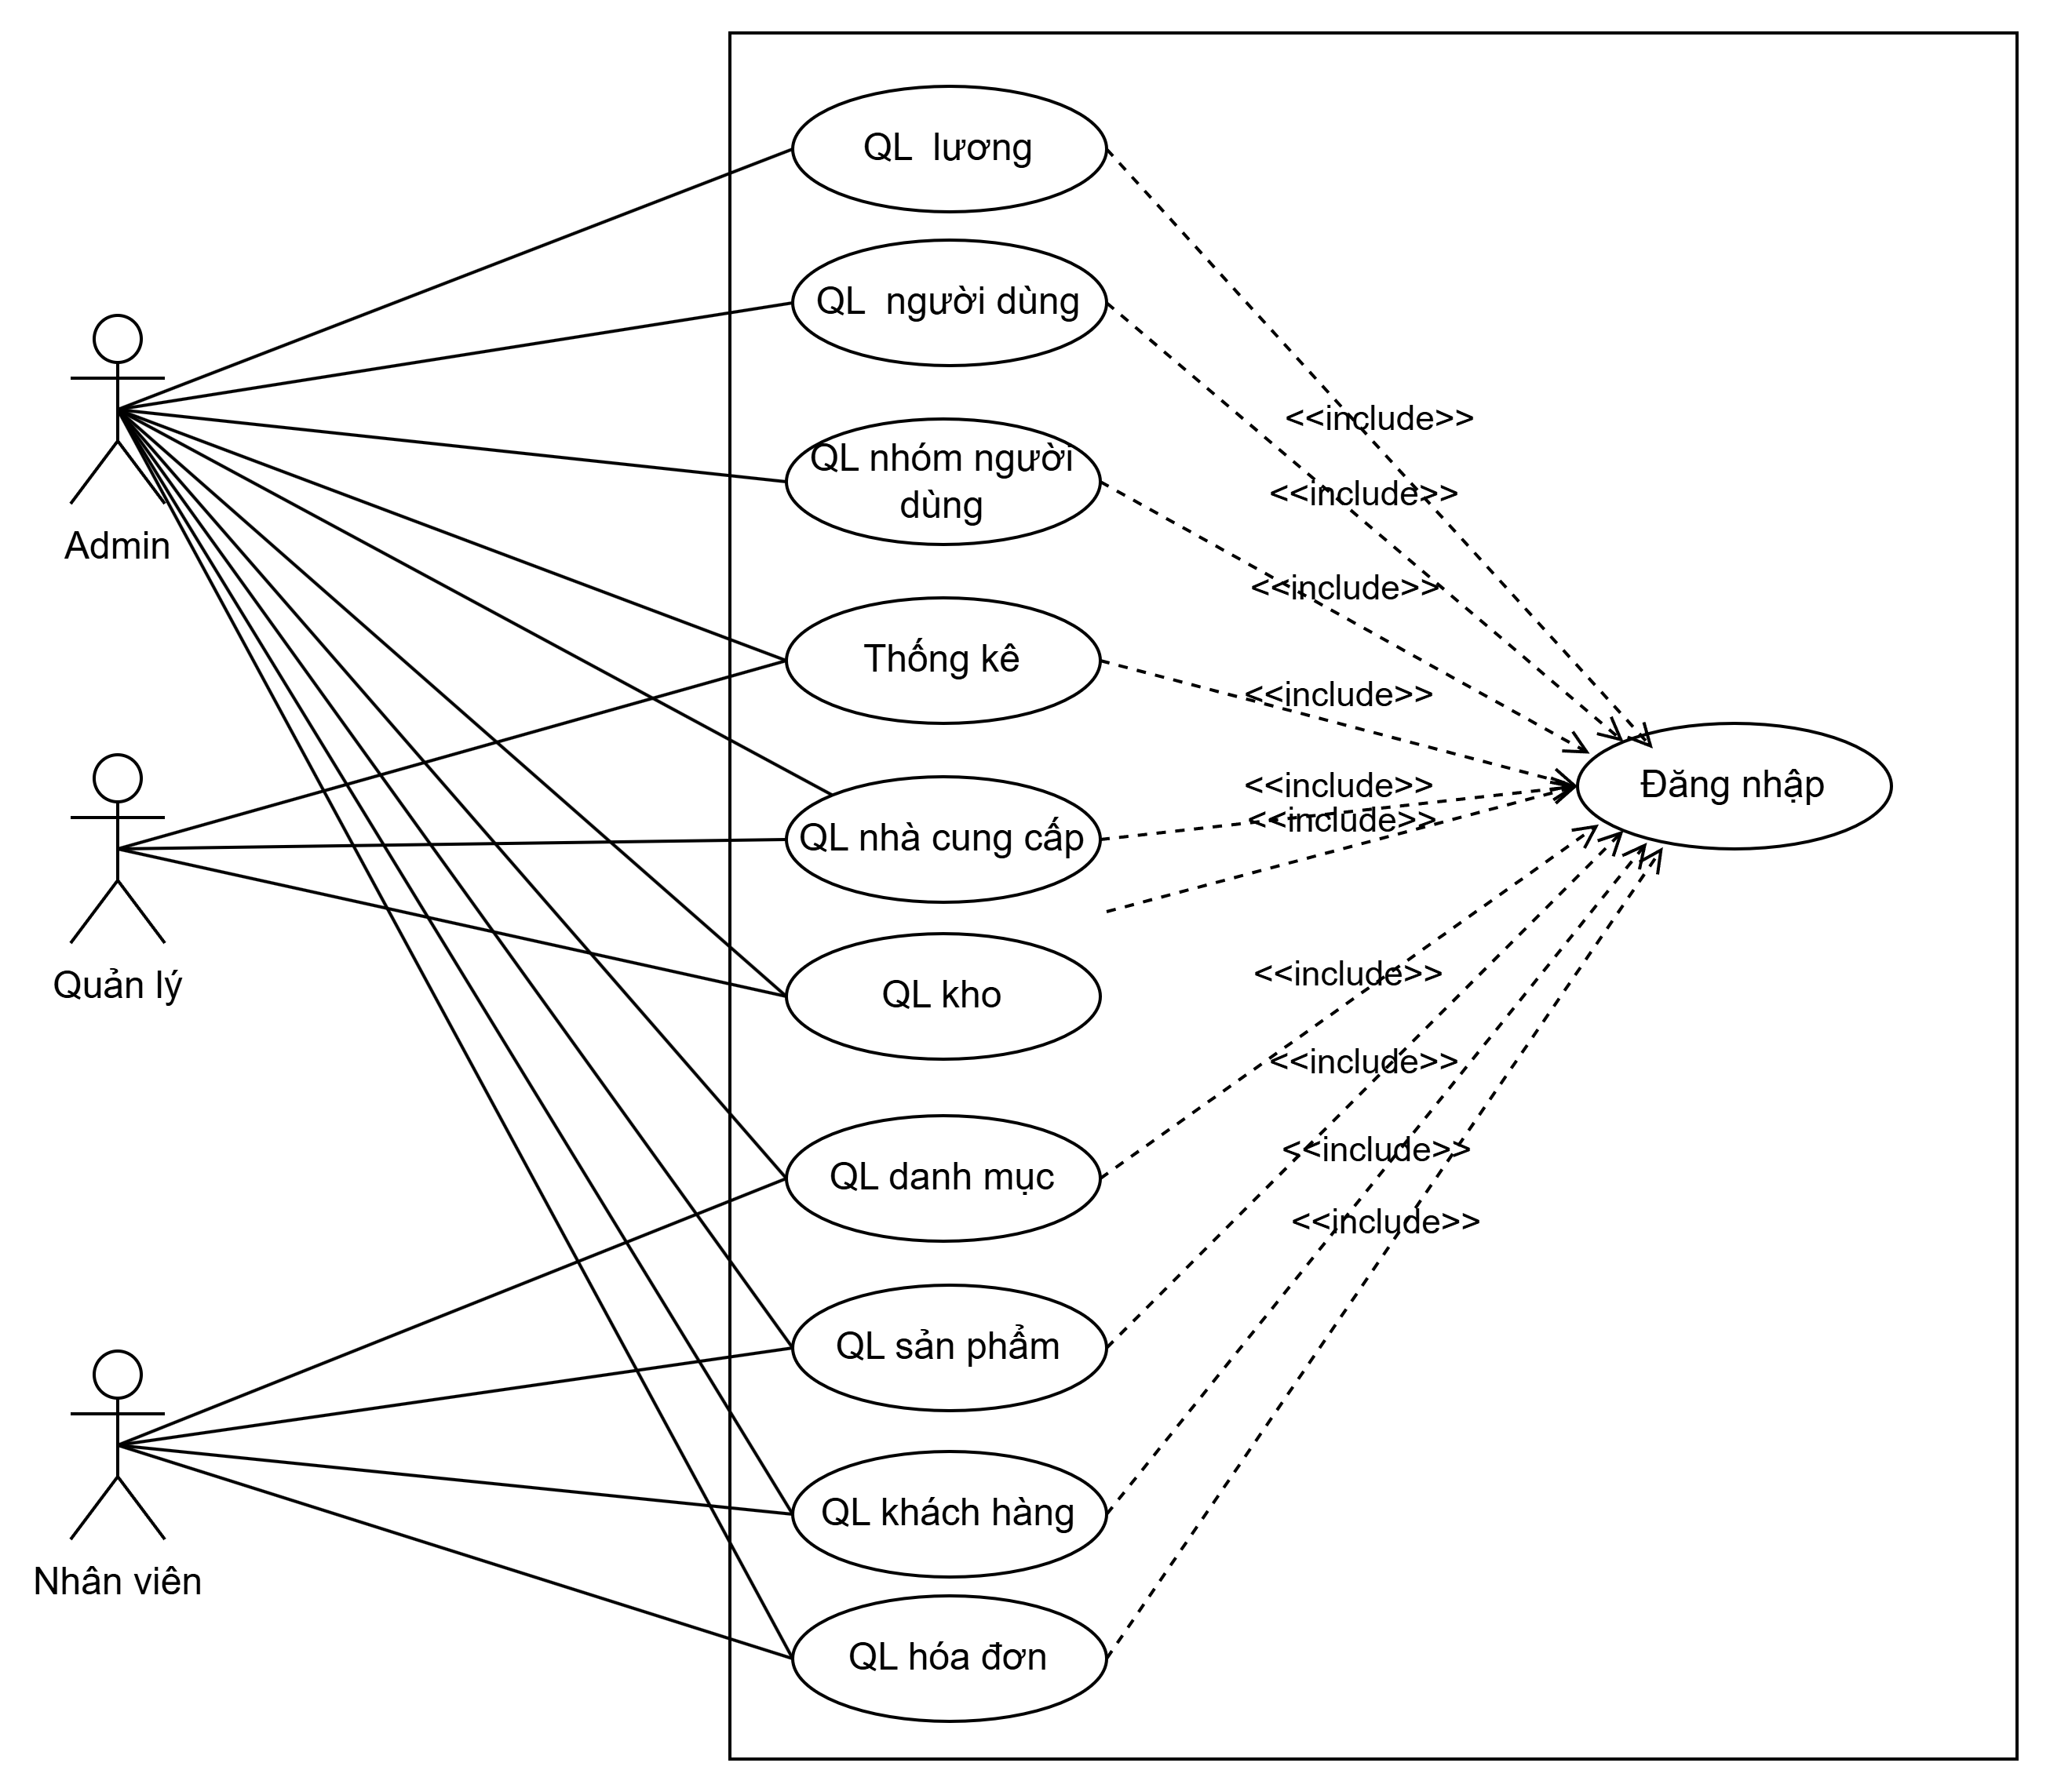

**Hình 2.3.Biểu đồ UC tổng quát**

## 2.3. Biểu đồ UC phân rã các chức năng

### 2.3.1. Biểu đồ UC phân rã của Admin

#### 2.3.1.1. Admin đăng nhập

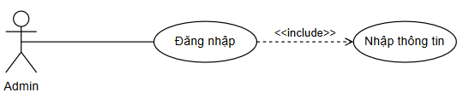

**Hình 2.3.1.1. Admin đăng nhập**

#### 2.3.1.2. Admin quản lí người dùng

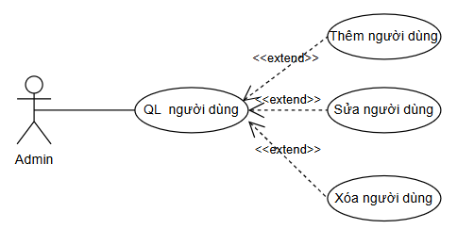

**Hình 2.3.1.2. Admin quản lí người dùng**

#### 2.3.1.3. Admin quản lý nhóm người dùng

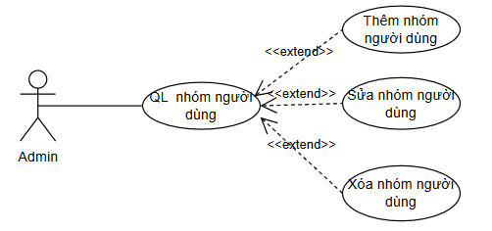

**Hình 2.3.1.3. Admin quản lý nhóm người dùng**

#### 2.3.1.4. Admin quản lý sản phẩm

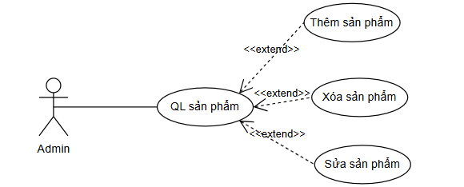

**Hình 2.3.1.4. Admin quản lý sản phẩm**

### 2.3.2. Biểu đồ UC phân rã của quản lý

#### 2.3.2.1. Quản lý thống kê

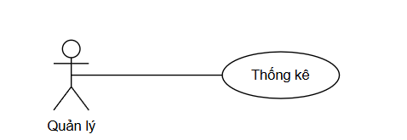

**Hình 2.3.2.1. Quản lý thống kê**

#### 2.3.2.2. Quản lý chức năng nhập kho

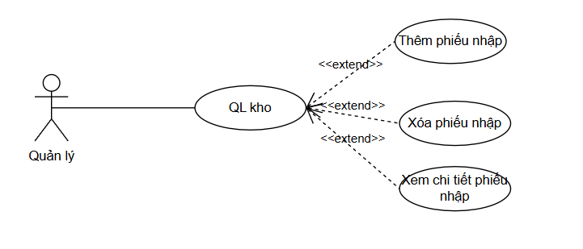

**Hình 2.3.2.2. Quản lý chức năng nhập kho**

#### 2.3.2.3. Quản lý nhà cung cấp

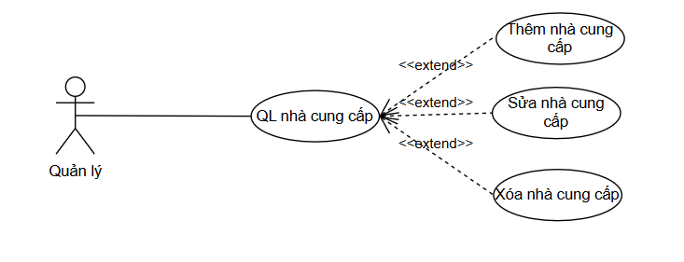

**Hình 2.3.2.3. Quản lý nhà cung cấp**

### 2.3.3. Biểu đồ UC phân rã của nhân viên

#### 2.3.3.1. Nhân viên quản lý sản phẩm

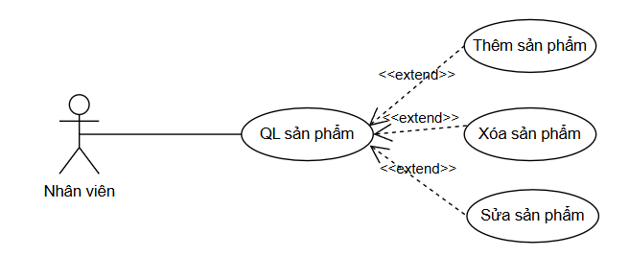

**Hình 2.3.3.1. Nhân viên quản lý sản phẩm**

#### 2.3.3.3. Nhân viên quản lý hóa đơn

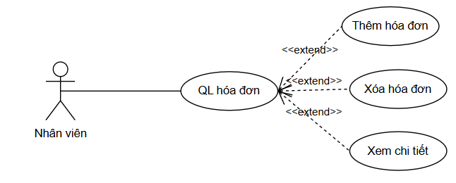

**Hình 2.3.3.3. Nhân viên quản lý hóa đơn**

#### 2.3.3.2. Nhân viên quản lý khách hàng

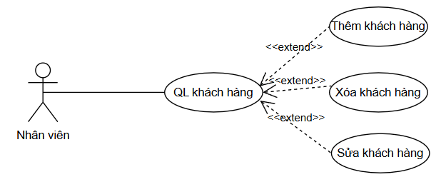

**Hình 2.3.3.2. Nhân viên quản lý khách hàng**

#### 2.3.3.4. Nhân viên quản lý danh mục

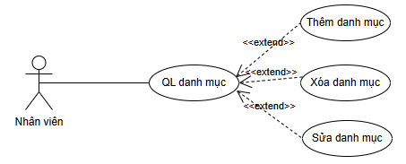

**Hình 2.3.3.4. Nhân viên quản lý danh mục**

## 2.4. Biểu đồ tuần tự

### 2.4.1. Biểu đồ tuần tự của Admin

#### 2.4.1.1. Admin thêm người dùng

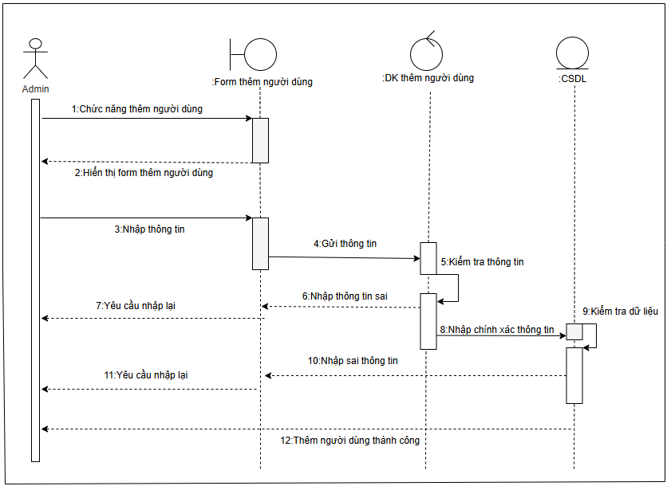

**Hình 2.4.1.1. Admin thêm người dùng**

**2.4.1.2. Admin sửa thông tin người dùng**

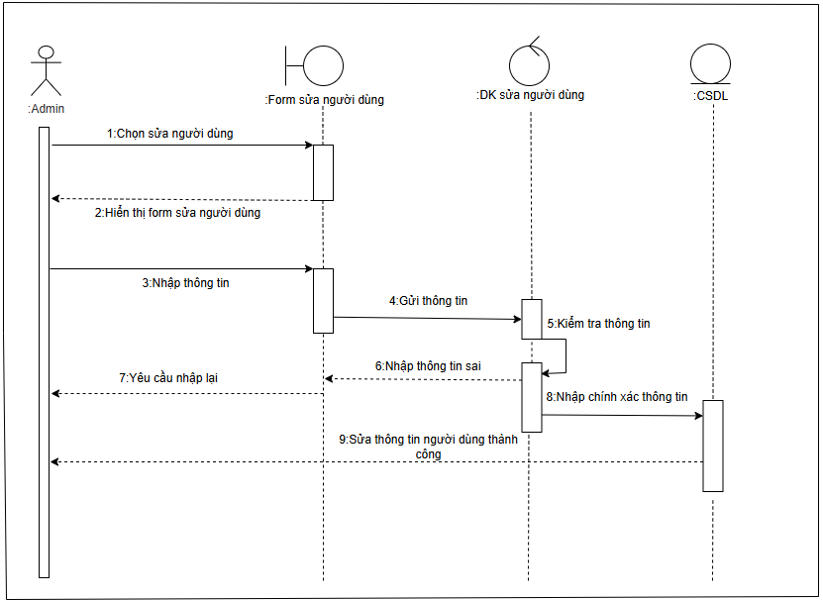

**Hình 2.4.1.2. Admin sửa thông tin người dùng**

**2.4.1.3. Admin thêm nhóm người dùng**

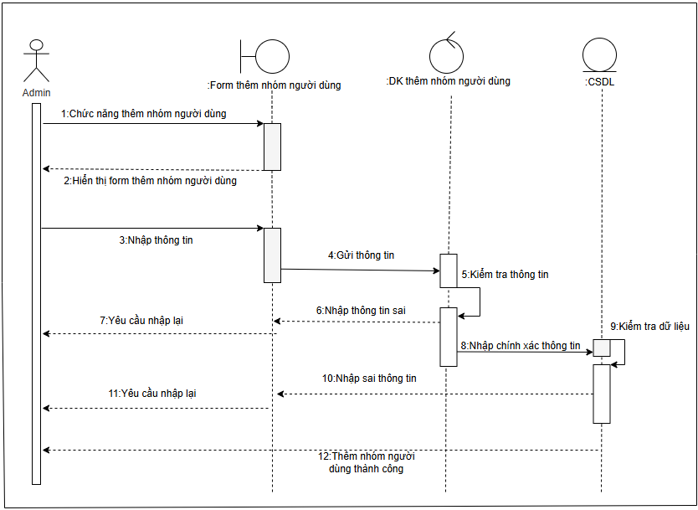

**Hình 2.4.1.3. Admin thêm nhóm người dùng**

#### 2.4.1.4. Admin xóa nhà cung cấp

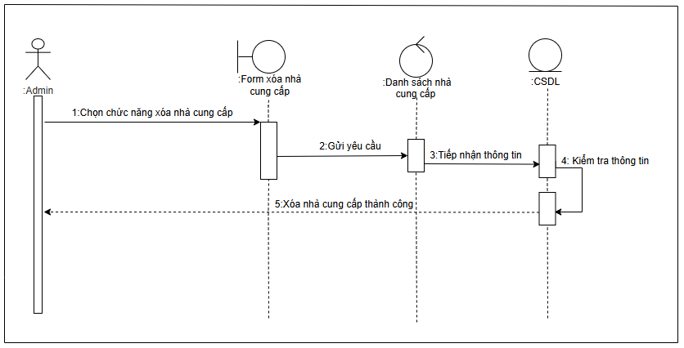

**Hình 2.4.1.4. Admin xóa nhà cung cấp**

#### 2.4.1.5. Admin nhập kho

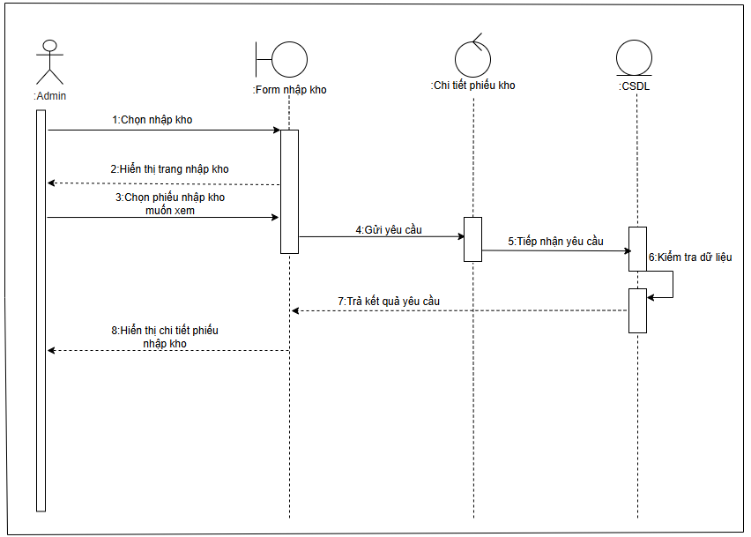

**Hình 2.4.1.5. Admin nhập kho**

### 2.4.2. Biểu đồ tuần tự của Quản lý

#### 2.4.2.1. Quản lý thêm phiếu nhập kho

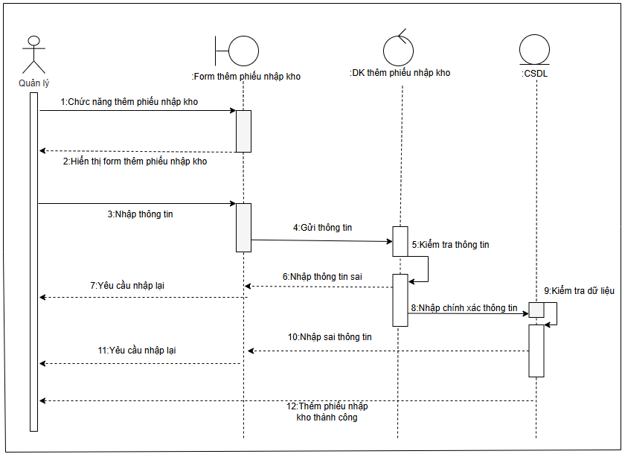

**Hình 2.4.2.1. Quản lý thêm phiếu nhập kho**

#### 2.4.2.2. Quản lý thêm nhà cung cấp

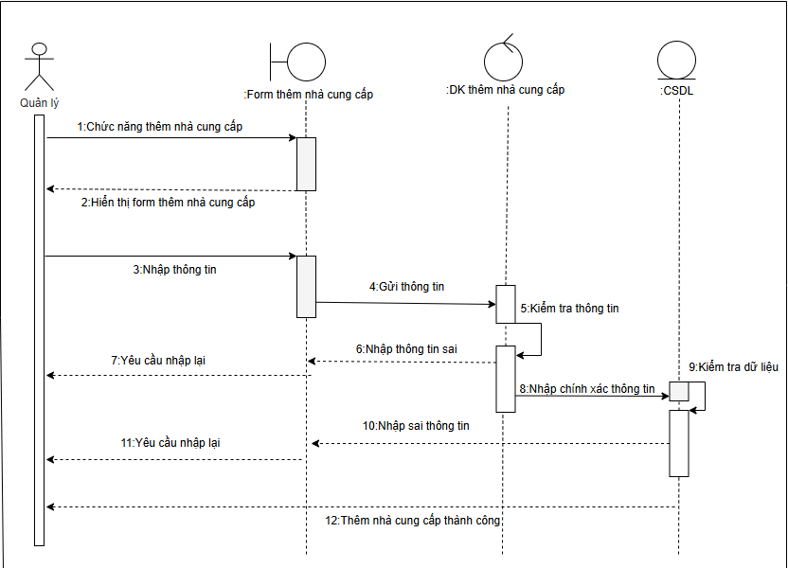

**Hình 2.4.2.2. Quản lý thêm nhà cung cấp**

### 2.4.3. Biểu đồ tuần tự của Nhân viên

#### 2.4.3.1. Nhân viên thêm sản phẩm

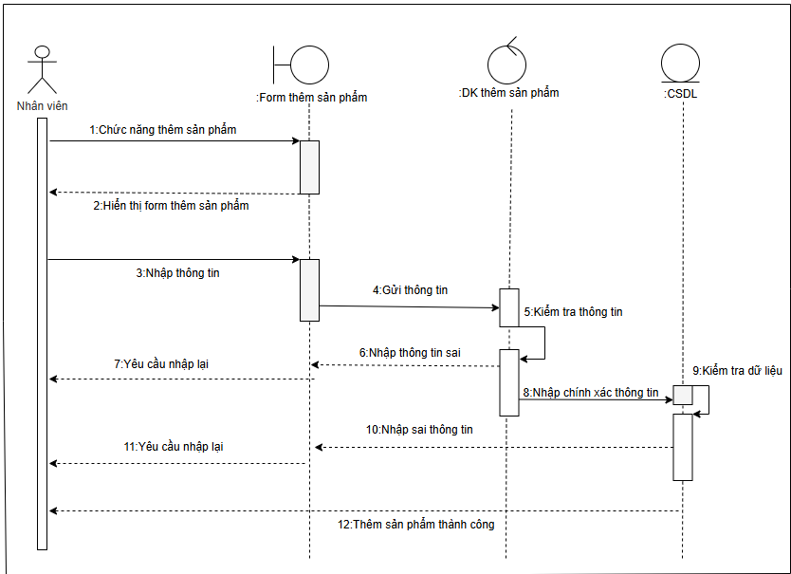

**Hình 2.4.3.1. Nhân viên thêm sản phẩm**

#### 2.5.4.2. Nhân viên thêm khách hàng

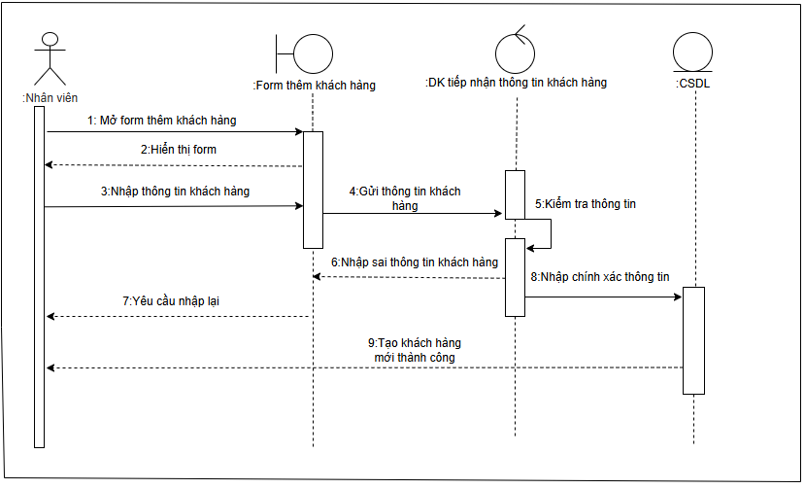

**Hình 2.4.3.2. Nhân viên thêm khách hàng**

#### 2.4.3.3. Nhân viên thêm hóa đơn

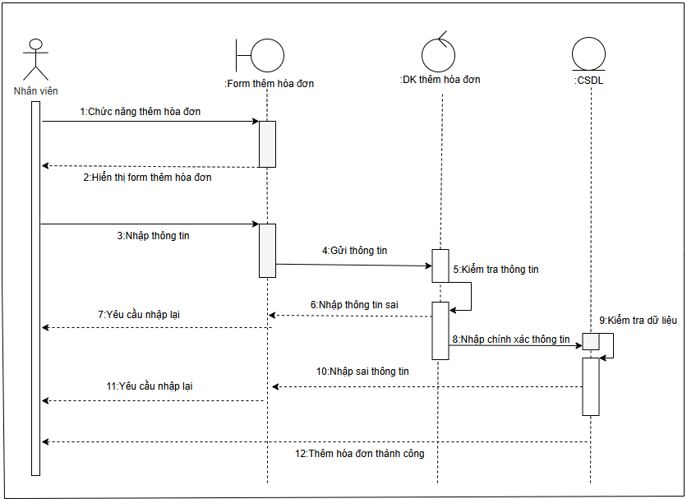

**Hình 2.4.3.3. Nhân viên thêm hóa đơn**

## 2.5. Biểu đồ hoạt động và bảng mô tả

### 2.5.1. Biểu đồ hoạt động của Admin

#### 2.5.1.1. Admin thêm người dùng

Bảng 2.5.1.1: Admin thêm người dùng

|  |  |
| --- | --- |
| Tên chức năng | Thêm người dùng |
| Mục đích | Thêm một người dùng mới vào hệ thống |
| Actor | Admin |
| Các bước | Vào phần quản lý người dùng, chọn phần thêm người dùng, nhập thông tin của người dùng, sau đó ấn lưu thông tin người dùng hoặc hủy để thoát form thêm. |
| Tác nhân chính | Admin |
| Tác nhân phụ |  |

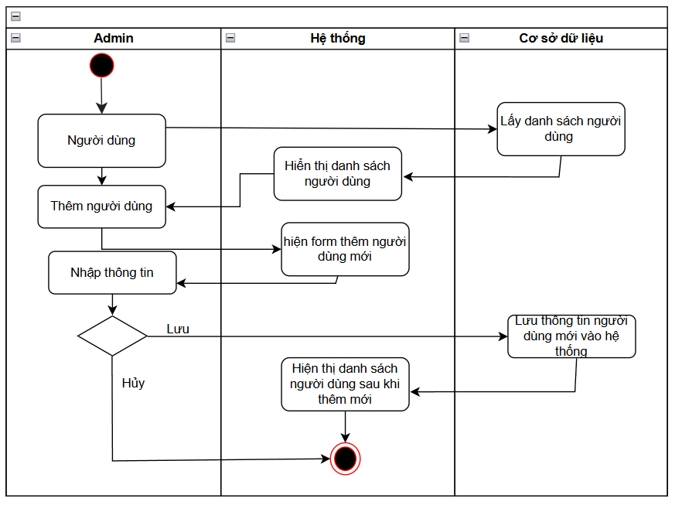

**Hình 2.5.1.1. Admin thêm người dùng**

#### 2.5.1.2. Admin sửa thông tin người dùng

Bảng 2.5.1.2: Admin sửa thông tin người dùng

|  |  |
| --- | --- |
| Tên chức năng | Sửa thông tin người dùng |
| Mục đích | Sửa thông tin người dùng (mật khẩu, vai trò của người) |
| Actor | Admin |
| Các bước | Truy cập vào phần quản lý người dùng, chọn sửa thông tin, sau đó ấn lưu thông tin hoặc hủy để thoát form sửa |
| Tác nhân chính | Admin |
| Tác nhân phụ |  |

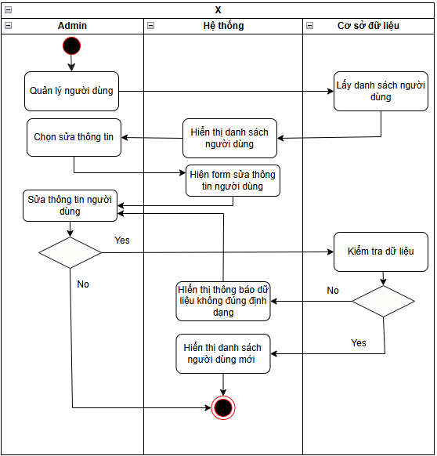

**Hình 2.5.1.2. Admin sửa thông tin người dùng**

#### 2.5.1.3. Admin thêm nhóm người dùng

Bảng 2.5.1.3: Admin thêm nhóm người dùng

|  |  |
| --- | --- |
| Tên chức năng | Thêm nhóm người dùng |
| Mục đích | Muốn có một nhóm mới |
| Actor | Admin |
| Các bước | Truy cập vào phần quản lý nhóm người dùng, chọn thêm để thêm nhóm mới, điền tên nhóm sau đó nhấn lưu để tạo nhóm mới hoặc hủy để thoát form thêm |
| Tác nhân chính | Admin |
| Tác nhân phụ |  |

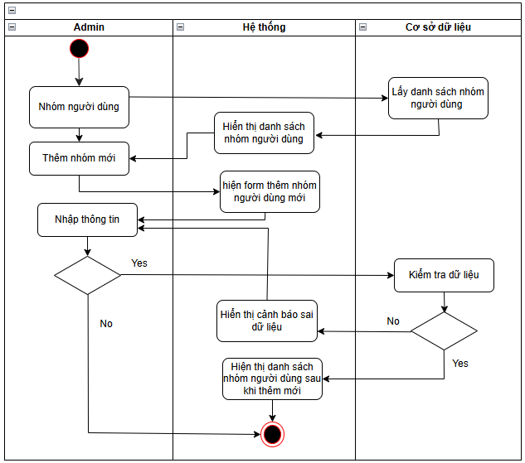

**Hình 2.5.1.3. Admin thêm nhóm người dùng**

### 2.5.2. Biểu đồ hoạt động của Quản lý

#### 2.5.2.1. Quản lý thêm phiếu nhập kho

Bảng 2.5.2.1: Quản lý thêm phiếu nhập kho

|  |  |
| --- | --- |
| Tên chức năng | Thêm phiếu nhập kho |
| Mục đích | Tạo một phiếu nhập kho mới |
| Actor | Quản lý |
| Các bước | Vào phần quản lý kho, chọn thêm để thêm phiếu mới, điền đầy đủ thông tin trong phiếu, sau đó chọn lưu để tạo một phiếu nhập kho mới hoặc ấn hủy để thoát form tạo phiếu |
| Tác nhân chính | Quản lý |
| Tác nhân phụ |  |

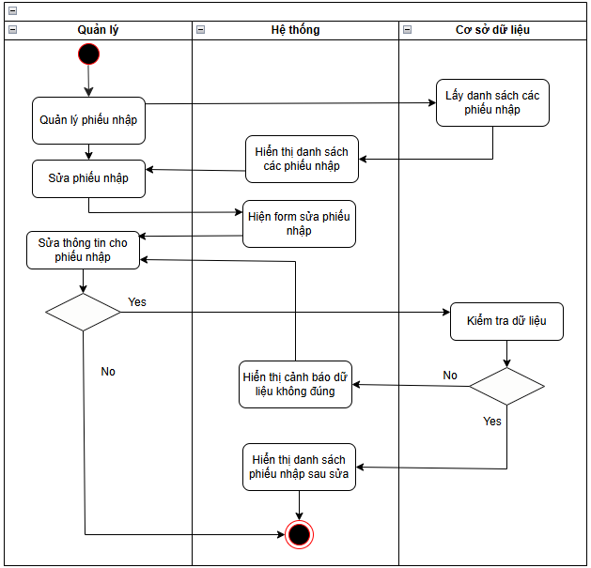

**Hình 2.5.2.1. Quản lý thêm phiếu nhập kho**

#### 2.5.2.2. Quản sửa phiếu nhập kho

Bảng 2.5.2.2: Quản lý sửa phiếu nhập kho

|  |  |
| --- | --- |
| Tên chức năng | Sửa phiếu nhập kho |
| Mục đích | Chỉnh sửa thông tin của một phiếu nhập kho đã tồn tại. |
| Actor | Quản lý |
| Các bước | Vào phần quản lý kho, chọn sửa để sửa phiếu, điền đầy đủ thông tin trong phiếu, sau đó chọn lưu để lưu lại phiếu. Nếu thông tin không hợp lệ, hệ thống hiển thị cảnh báo lỗi và yêu cầu nhập lại. Nếu thông tin hợp lệ, hệ thống cập nhật và hiển thị danh sách phiếu nhập kho sau khi sửa |
| Tác nhân chính | Quản lý |
| Tác nhân phụ |  |

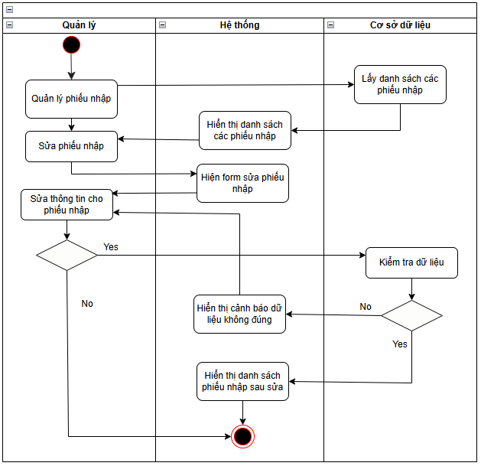

**Hình 2.5.2.2. Quản lý sửa phiếu nhập kho**

#### 2.5.2.3. Quản lý thêm nhà cung cấp

Bảng 2.5.2.3: Quản lý thêm nhà cung cấp

|  |  |
| --- | --- |
| Tên chức năng | Thêm nhà cung cấp |
| Mục đích | Muốn thêm một nhà cung cấp mới vào hệ thống |
| Actor | Quản lý |
| Các bước | Vào phần quản lý nhà cung cấp, chọn thêm nhà cung cấp, điền thông tin cho nhà cung cấp, sau đó chọn lưu để lưu thông tin nhà cung cấp vào hệ thống hoặc chọn hủy để thoát form thêm nhà cung cấp |
| Tác nhân chính | Quản lý, Admin |
| Tác nhân phụ |  |

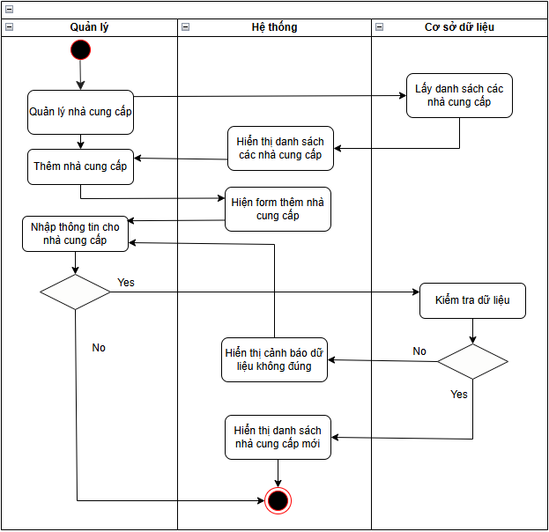

**Hình 2.5.2.3. Quản lý thêm nhà cung cấp**

#### 2.5.2.4. Quản lý xóa nhà cung cấp

Bảng 2.5.2.4: Quản lý xóa nhà cung cấp

|  |  |
| --- | --- |
| Tên chức năng | Xóa nhà cung cấp |
| Mục đích | Khi muốn xóa một nhà cung cấp ra khỏi hệ thống |
| Actor | Quản lý |
| Các bước | Truy cập vào phần quản lý nhà cung cấp, chọn nhà cung cấp muốn xóa, ấn nút xóa |
| Tác nhân chính | Quản lý, Admin |
| Tác nhân phụ |  |

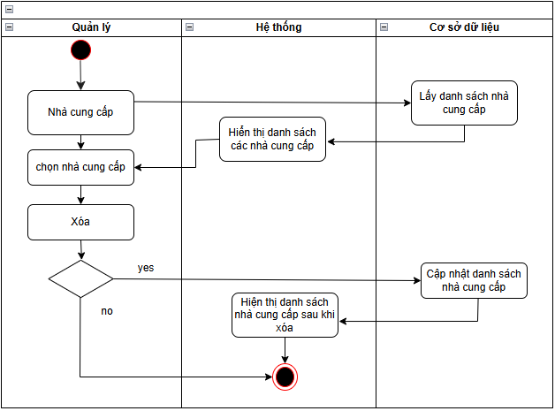

**Hình 2.5.2.4. Quản lý xóa nhà cung cấp**

### 2.5.3. Biểu đồ hoạt động của nhân viên

#### 2.5.3.1. Nhân viên đăng nhập

Bảng 2.5.3.1: Nhân viên đăng nhập

|  |  |
| --- | --- |
| Tên chức năng | Đăng nhập |
| Mục đích | Cho phép nhân viên truy cập vào hệ thống sau khi xác thực thông tin. |
| Actor | Nhân viên |
| Các bước | Mở ứng dụng và hiển thị trang đăng nhập, nhân viên nhập thông tin cá nhân, nếu thông tin không chính xác, hệ thống hiển thị thông báo đăng nhập không thành công, nhân viên có thể chọn "Quên mật khẩu" để lấy lại mật khẩu, hệ thống hiển thị thông báo cách lấy lại mật khẩu, nếu thông tin chính xác, hệ thống cho phép đăng nhập thành công và chuyển đến trang chính của ứng dụng |
| Tác nhân chính | Nhân viên, Quản lý, Admin |
| Tác nhân phụ |  |

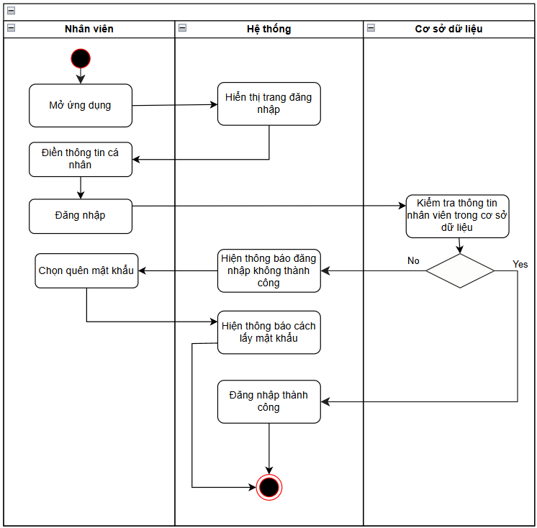

**Hình 2.5.3.1. Nhân viên đăng nhập**

#### 2.5.3.2. Nhân viên thêm sản phẩm

Bảng 2.5.3.2: Nhân viên thêm sản phẩm

|  |  |
| --- | --- |
| Tên chức năng | Thêm sản phẩm |
| Mục đích | Thêm một sản phẩm mới vào hệ thống |
| Actor | Nhân viên |
| Các bước | Truy cập vào quản lý sản phẩn, chọn thêm để thêm sản phẩm mới, sau đó điền các thông tin của sản phẩm mới, chọn lưu để lưu sản phẩm mới vào hệ thống hoặc chọn hủy để thoát khỏi form thêm sản phẩm |
| Tác nhân chính | Nhân viên, Quản lý, Admin |
| Tác nhân phụ |  |

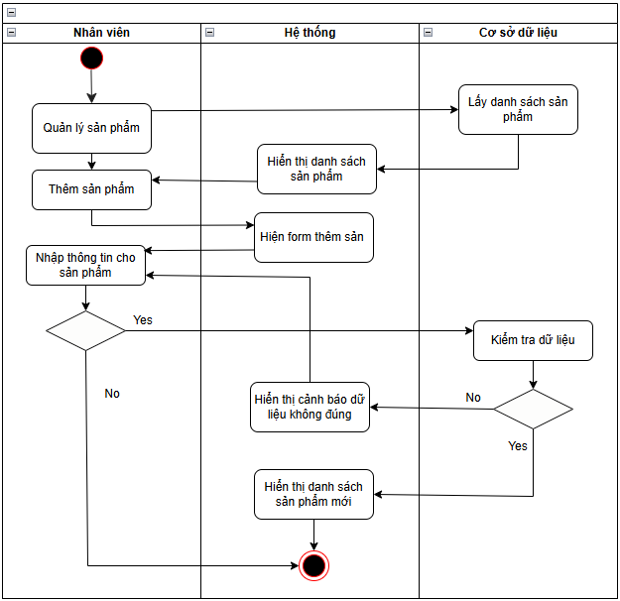

**Hình 2.5.3.2. Nhân viên thêm sản phẩm**

#### 2.5.3.3. Nhân viên thêm khách hàng

Bảng 2.5.3.3: Nhân viên thêm khách hàng

|  |  |
| --- | --- |
| Tên chức năng | Thêm khách hàng |
| Mục đích | Thêm một khách hàng mới vào hệ thống |
| Actor | Nhân viên |
| Các bước | Truy cập vào quản lý khách hàng, chọn thêm để thêm khách hàng mới vào hệ thống, sau đó điền đầy đủ thông tin cho khách hàng mới, chọn lưu để lưu thông tin của khách hàng mới vào hệ thống hoặc chọn hủy để thoát khỏi form thêm khách hàng |
| Tác nhân chính | Nhân viên, Quản lý, Admin |
| Tác nhân phụ |  |

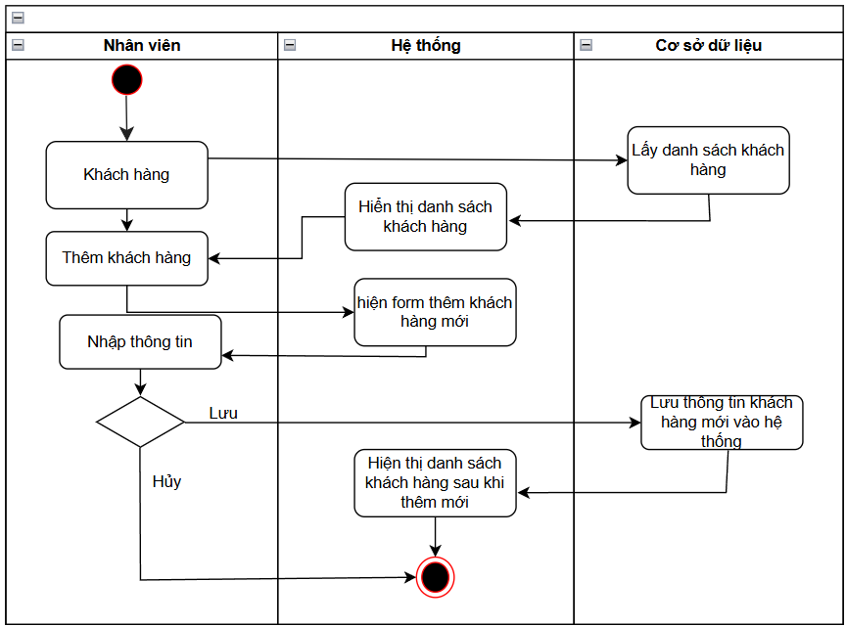

**Hình 2.5.3.3. Nhân viên thêm khách hàng**

#### 2.5.3.4. Nhân viên thêm hóa đơn

Bảng 2.5.3.4: Nhân viên thêm hóa đơn

|  |  |
| --- | --- |
| Tên chức năng | Thêm hóa đơn |
| Mục đích | Tạo một hóa đơn mới vào hệ thống |
| Actor | Nhân viên |
| Các bước | Vào phần quản lý hóa đơn, chọn thêm để thêm hóa đơn mới, sau đó điền đầy đủ thông tin cho hóa đơn mới, chọn lưu để lưu thông tin hóa đơn mới vào hệ thống hoặc chọn hủy để thoát khỏi form thêm hóa đơn |
| Tác nhân chính | Nhân viên, Quản lý, Admin |
| Tác nhân phụ |  |

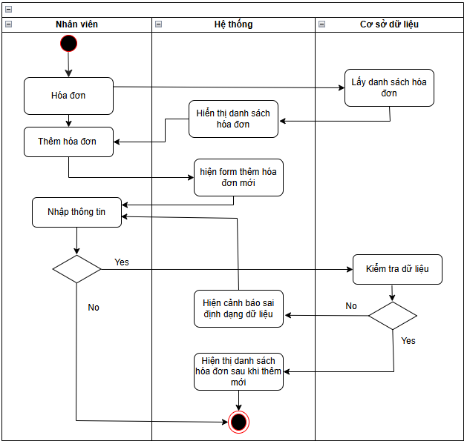

**Hình 2.5.3.4. Nhân viên thêm hóa đơn**

## 2.6. Biểu đồ lớp

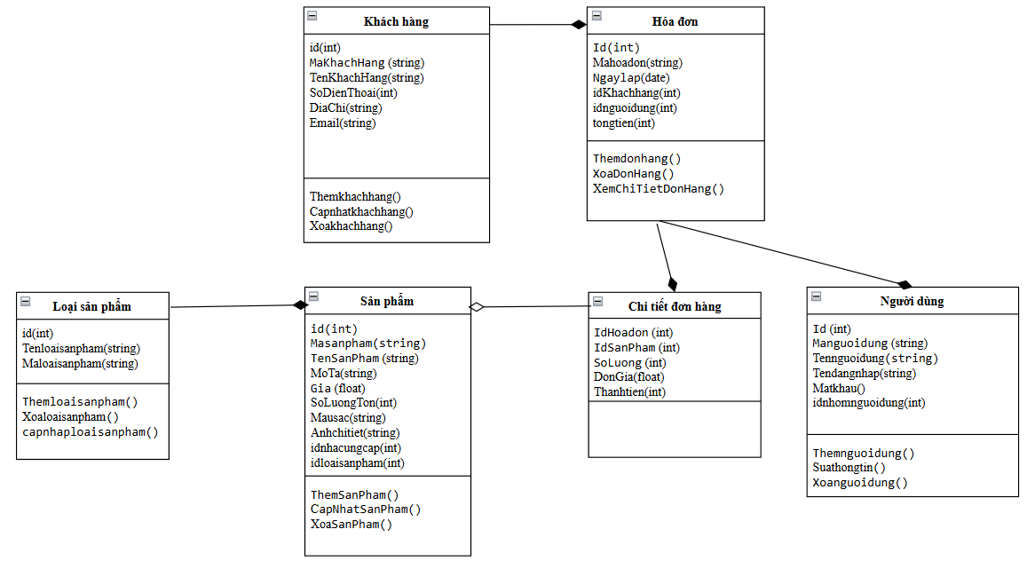

Hình 2.7. Biểu đồ lớp

## 2.7. Cơ sở dữ liệu và mô hình liên hệ.

### 2.7.1. Thiết kế cơ sở dữ liệu

|  |  |  |  |
| --- | --- | --- | --- |
| Tên thuộc tính | Diễn giải | Kiểu dữ liệu | Ràng buộc |
| id | Mã số tự tăng | INT | PRIMARY KEY |
| MaNhomNguoiDung | Mã nhóm người dùng (ví dụ: NND001) | CHAR(6) |  |
| TenNhomNguoiDung | Tên nhóm người dùng (ví dụ: Quản trị viên) | NVARCHAR(255) | NOT NULL |

Bảng 2.7.1.1. NHOMNGUOIDUNG (Nhóm người dùng)

|  |  |  |  |
| --- | --- | --- | --- |
| Tên thuộc tính | Diễn giải | Kiểu dữ liệu | Ràng buộc |
| id | Mã số tự tăng | INT | PRIMARY KEY |
| MaChucNang | Mã chức năng (ví dụ: CN001) | CHAR(5) |  |
| TenChucNang | Tên chức năng (ví dụ: Quản lý người dùng) | NVARCHAR(255) | NOT NULL |
| TenManHinh | Tên màn hình | NVARCHAR(255) | NOT NULL |

Bảng 2.7.1.2. CHUCNANG (Chức năng)

|  |  |  |  |
| --- | --- | --- | --- |
| Tên thuộc tính | Diễn giải | Kiểu dữ liệu | Ràng buộc |
| idNhomNguoiDung | ID nhóm người dùng (khóa ngoại) | INT |  |
| idChucNang | ID chức năng (khóa ngoại) | INT | PRIMARY KEY (idNhomNguoiDung, idChucNang) |

Bảng 2.7.1.3. Bảng PHANQUYEN (Phân quyền)

|  |  |  |  |
| --- | --- | --- | --- |
| Tên thuộc tính | Diễn giải | Kiểu dữ liệu | Ràng buộc |
| id | Mã số tự tăng | INT | PRIMARY KEY |
| MaNguoiDung | Mã người dùng (VD: ND0001) | CHAR(6) | NOT NULL, UNIQUE |
| TenNguoiDung | Tên người dùng | NVARCHAR(255) | NOT NULL |
| TenDangNhap | Tên đăng nhập | VARCHAR(100) | NOT NULL, UNIQUE |
| MatKhau | Mật khẩu | VARCHAR(255) | NOT NULL |
| idNhomNguoiDung | Nhóm người dùng | INT | NOT NULL, FOREIGN KEY |
| CaLamViec | Ca làm việc | NVARCHAR(50) | NULL |
| MaNhanVien | Mã nhân viên nội bộ (nếu có) | CHAR(10) | NULL |
| LuongCoDinh | Lương cơ bản | DECIMAL(18,2) | NULL |
| NgayBatDauLam | Ngày bắt đầu làm việc | DATE | NULL |
| TrangThai | Trạng thái hoạt động | BIT | NOT NULL, DEFAULT 1 |

Bảng 2.7.1.4. Bảng NGUOIDUNG (Người dùng)

|  |  |  |  |
| --- | --- | --- | --- |
| Tên thuộc tính | Diễn giải | Kiểu dữ liệu | Ràng buộc |
| id | Mã số tự tăng | INT | PRIMARY KEY |
| MaLoaiSanPham | Mã loại sản phẩm (ví dụ: LSP001) | AS PERSISTED |  |
| TenLoaiSanPham | Tên loại sản phẩm | NVARCHAR(255) | NOT NULL |

Bảng 2.7.1.5. Bảng LOAISANPHAM (Loại sản phẩm)

|  |  |  |  |
| --- | --- | --- | --- |
| Tên thuộc tính | Diễn giải | Kiểu dữ liệu | Ràng buộc |
| id | Mã số tự tăng | INT | PRIMARY KEY |
| MaNhaCungCap | Mã nhà cung cấp (ví dụ: NCC001) | AS PERSISTED |  |
| TenNhaCungCap | Tên nhà cung cấp | NVARCHAR(255) | NOT NULL |
| DiaChi | Địa chỉ | NVARCHAR(MAX) |  |
| SoDienThoai | Số điện thoại | NVARCHAR(20) |  |
| Email | Email | NVARCHAR(255) |  |

Bảng 2.7.1.6. Bảng NHACUNGCAP (Nhà cung cấp)

|  |  |  |  |
| --- | --- | --- | --- |
| Tên thuộc tính | Diễn giải | Kiểu dữ liệu | Ràng buộc |
| id | Mã số tự tăng | INT | PRIMARY KEY |
| MaSanPham | Mã sản phẩm (ví dụ: SP00001) | AS PERSISTED |  |
| TenSanPham | Tên sản phẩm | NVARCHAR(255) | NOT NULL |
| MoTa | Mô tả | NVARCHAR(MAX) |  |
| Gia | Giá | DECIMAL(10,2) | NOT NULL |
| SoLuong | Số lượng | INT | NOT NULL |
| MauSac | Màu sắc | NVARCHAR(50) |  |
| AnhChiTiet | Ảnh chi tiết | NVARCHAR(255) |  |
| idNhaCungCap | ID nhà cung cấp (khóa ngoại) | INT |  |
| idLoaiSanPham | ID loại sản phẩm (khóa ngoại) | INT | NOT NULL |

Bảng 2.7.1.7. Bảng SANPHAM (Sản phẩm)

|  |  |  |  |
| --- | --- | --- | --- |
| Tên thuộc tính | Diễn giải | Kiểu dữ liệu | Ràng buộc |
| id | Mã số tự tăng | INT | PRIMARY KEY |
| MaKhachHang | Mã khách hàng (ví dụ: KH0001) | AS PERSISTED |  |
| TenKhachHang | Tên khách hàng | NVARCHAR(255) | NOT NULL |
| DiaChi | Địa chỉ | NVARCHAR(MAX) |  |
| SoDienThoai | Số điện thoại | NVARCHAR(20) |  |
| Email | Email | NVARCHAR(255) |  |

Bảng 2.7.1.8. Bảng KHACHHANG (Khách hàng)

|  |  |  |  |
| --- | --- | --- | --- |
| Tên thuộc tính | Diễn giải | Kiểu dữ liệu | Ràng buộc |
| id | Mã số tự tăng | INT | PRIMARY KEY |
| MaHoaDon | Mã hóa đơn (ví dụ: HD0001) | AS PERSISTED |  |
| NgayLap | Ngày lập | DATETIME | NOT NULL |
| idKhachHang | ID khách hàng (khóa ngoại) | INT |  |
| idNguoiDung | ID người dùng (khóa ngoại - người lập hóa đơn) | INT |  |
| TongTien | Tổng tiền | DECIMAL(10,2) | NOT NULL |

Bảng 2.7.1.9. Bảng HOADON (Hóa đơn)

|  |  |  |  |
| --- | --- | --- | --- |
| Tên thuộc tính | Diễn giải | Kiểu dữ liệu | Ràng buộc |
| idHoaDon | ID hóa đơn (khóa ngoại) | INT |  |
| idSanPham | ID sản phẩm (khóa ngoại) | INT | PRIMARY KEY (idHoaDon, idSanPham) |
| SoLuong | Số lượng | INT | NOT NULL |
| DonGia | Đơn giá | DECIMAL(10,2) | NOT NULL |
| ThanhTien | Thành tiền | DECIMAL(10,2) | NOT NULL |

Bảng 2.7.1.10. Bảng CHITIETHOADON (Chi tiết hóa đơn)

|  |  |  |  |
| --- | --- | --- | --- |
| Tên thuộc tính | Diễn giải | Kiểu dữ liệu | Ràng buộc |
| id | Mã số tự tăng | INT | PRIMARY KEY |
| MaPhieuNhap | Mã phiếu nhập (ví dụ: PN0001) | AS PERSISTED |  |
| NgayNhap | Ngày nhập | DATETIME | NOT NULL |
| idNhaCungCap | ID nhà cung cấp (khóa ngoại) | INT |  |
| idNguoiDung | ID người dùng (khóa ngoại - người lập phiếu nhập) | INT |  |
| TongTien | Tổng tiền | DECIMAL(10,2) | NOT NULL |

Bảng 2.7.1.11. Bảng PHIEUNHAP (Phiếu nhập)

|  |  |  |  |
| --- | --- | --- | --- |
| Tên thuộc tính | Diễn giải | Kiểu dữ liệu | Ràng buộc |
| idPhieuNhap | ID phiếu nhập (khóa ngoại) | INT |  |
| idSanPham | ID sản phẩm (khóa ngoại) | INT | PRIMARY KEY (idPhieuNhap, idSanPham) |
| SoLuong | Số lượng | INT | NOT NULL |
| DonGia | Đơn giá | DECIMAL(10,2) | NOT NULL |
| ThanhTien | Thành tiền | DECIMAL(10,2) | NOT NULL |

Bảng 2.7.1.12. Bảng CHITIETPHIEUNHAP (Chi tiết phiếu nhập)

|  |  |  |  |
| --- | --- | --- | --- |
| Tên thuộc tính | Diễn giải | Kiểu dữ liệu | Ràng buộc |
| id | Mã số tự tăng | INT | PRIMARY KEY |
| SoLuongTonToiThieu | Số lượng tồn tối thiểu | INT | NOT NULL |
| MucGiamGia | Mức giảm giá mặc định | DECIMAL(5,2) |  |
| ThoiGianBaoHanh | Thời gian bảo hành (nếu có) | INT |  |

Bảng 2.7.1.13. Bảng THAMSO (Tham số)

|  |  |  |  |
| --- | --- | --- | --- |
| Tên thuộc tính | Diễn giải | Kiểu dữ liệu | Ràng buộc |
| id | Mã số tự tăng | INT | PRIMARY KEY |
| MaNguoiDung | Mã người dùng (VD: ND0001) | CHAR(6) | NOT NULL, UNIQUE |
| TenNguoiDung | Tên người dùng | NVARCHAR(255) | NOT NULL |
| TenDangNhap | Tên đăng nhập | VARCHAR(100) | NOT NULL, UNIQUE |
| MatKhau | Mật khẩu | VARCHAR(255) | NOT NULL |
| idNhomNguoiDung | Nhóm người dùng | INT | NOT NULL, FOREIGN KEY |
| CaLamViec | Ca làm việc | NVARCHAR(50) | NULL |
| MaNhanVien | Mã nhân viên nội bộ (nếu có) | CHAR(10) | NULL |
| LuongCoDinh | Lương cơ bản | DECIMAL(18,2) | NULL |
| NgayBatDauLam | Ngày bắt đầu làm việc | DATE | NULL |
| TrangThai | Trạng thái hoạt động | BIT | NOT NULL, DEFAULT 1 |

Bảng 2.7.1.14. Bảng LUONG (Lương)

|  |  |  |  |
| --- | --- | --- | --- |
| Tên thuộc tính | Diễn giải | Kiểu dữ liệu | Ràng buộc |
| id | Mã số tự tăng | INT | PRIMARY KEY |
| MaChamCong | Mã chấm công | CHAR(10) | NOT NULL, UNIQUE |
| MaNguoiDung | Mã người dùng | CHAR(6) | NOT NULL, FOREIGN KEY |
| Ngay | Ngày chấm công | DATE | NOT NULL |
| GioVao | Giờ vào | TIME | NULL |
| GioRa | Giờ ra | TIME | NULL |
| GhiChu | Ghi chú | NVARCHAR(255) | NULL |

Bảng 2.7.1.5. Bảng CHAMCONG (Chấm công)

**2.7.2. Mô hình liên hệ**

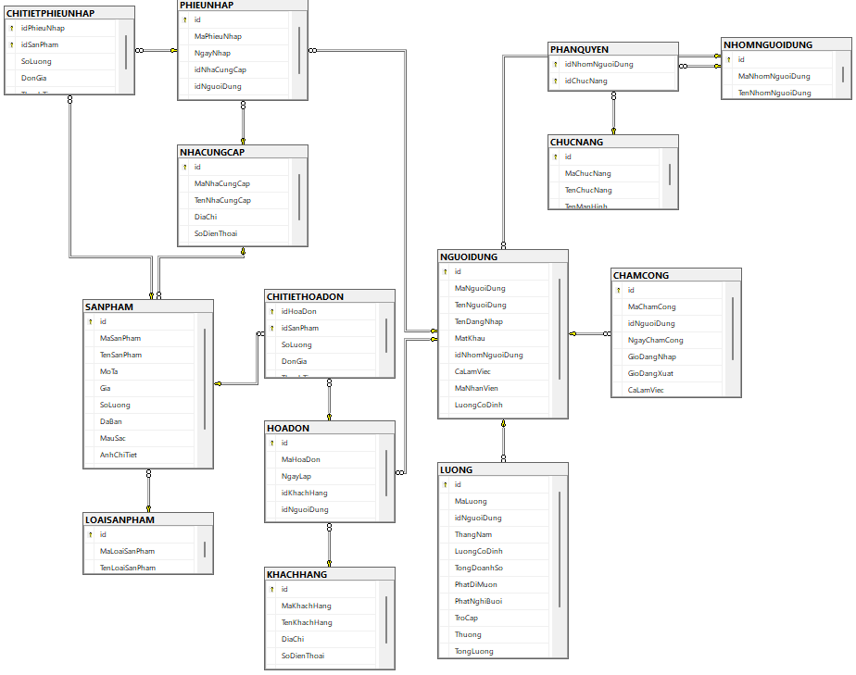

# CHƯƠNG 3: XÂY DỰNG PHẦN MỀM

## 3.1. Giao Diện Đăng Nhập

* **Logo ứng dụng:**  
  Là biểu tượng nhận diện thương hiệu của hệ thống.
* **Ô nhập tên đăng nhập:**  
  Nhập tên người dùng.
* **Ô nhập mật khẩu:**  
  Nhập mật khẩu để xác thực người dùng.
* **Nút hiển thị/ẩn mật khẩu:**  
  Cho phép ẩn hoặc hiện nội dung mật khẩu đã nhập.
* **Liên kết quên mật khẩu:**  
  Dẫn đến giao diện khôi phục mật khẩu.
* **Nút đăng nhập:**  
  Gửi thông tin đăng nhập để truy cập hệ thống.
* **Nút thu nhỏ cửa sổ:**  
  Thu nhỏ giao diện ứng dụng.
* **Nút đóng ứng dụng:**  
  Thoát khỏi ứng dụng.

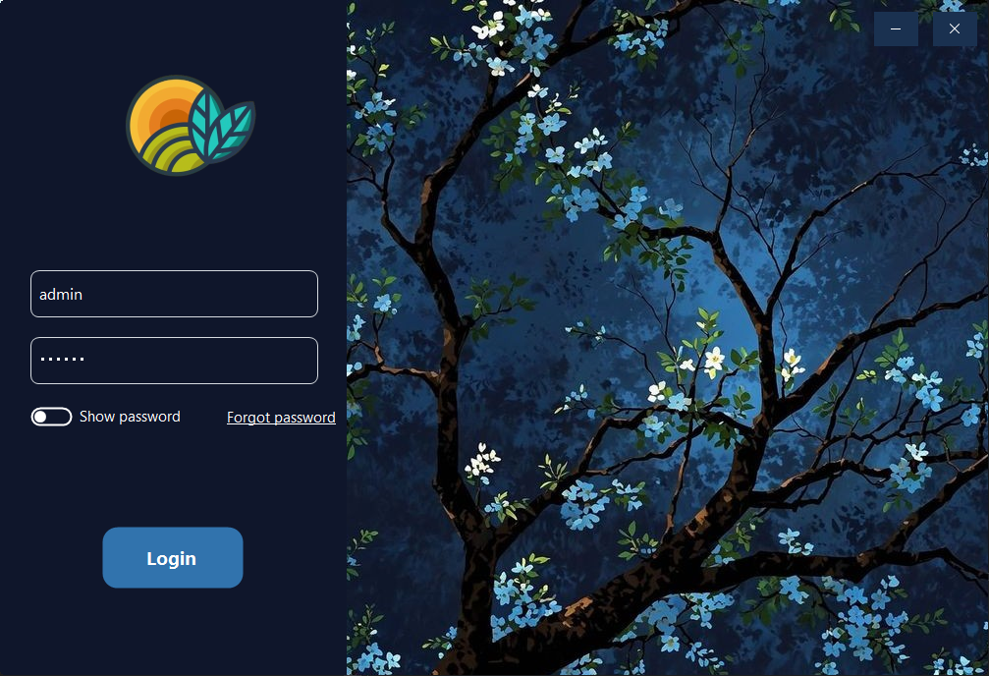

**Hình 3.1.1.Giao Diện Đăng Nhập**

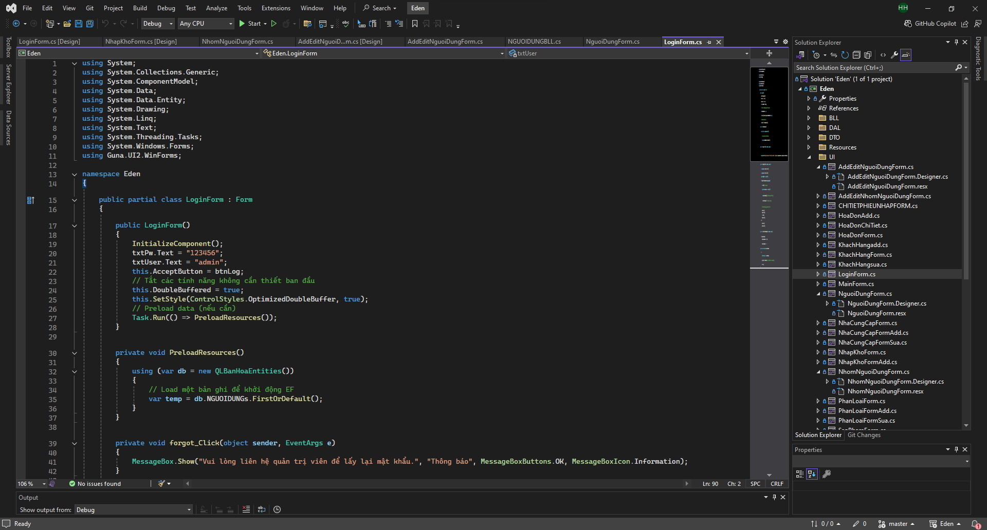

**Hình 3.1.2.Code Giao Diện Đăng Nhập**

Giao diện khi đăng nhập vào :

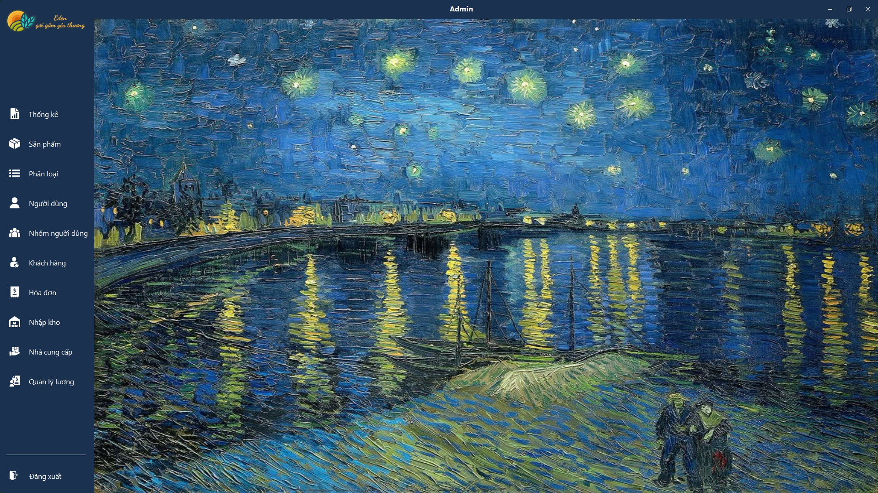

**Hình 3.1.3.Giao Diện Khi Đăng Nhập Vào**

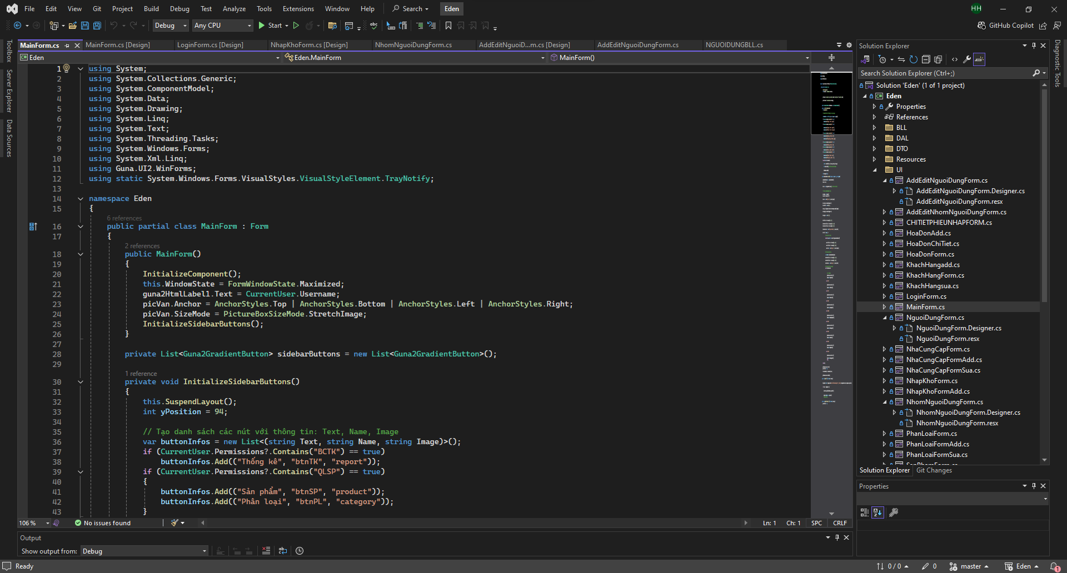

**Hình 3.1.4.Code Giao Diện Khi Đăng Nhập Vào**

## 3.2.Giao Diện Thống Kê

* **Bộ lọc ngày:**  
  Chọn khoảng thời gian để hiển thị dữ liệu thống kê.
* **Tổng đơn hàng:**  
  Hiển thị số lượng đơn hàng trong khoảng thời gian đã chọn.
* **Tổng doanh thu:**  
  Hiển thị tổng số tiền thu được từ các đơn hàng.
* **Tổng lợi nhuận:**  
  Hiển thị lợi nhuận thu được sau khi trừ chi phí.
* **Biểu đồ doanh thu:**  
  Trực quan hóa doanh thu theo thời gian, giúp theo dõi hiệu quả kinh doanh.
* **Bảng sản phẩm tồn kho thấp:**  
  Danh sách các sản phẩm có số lượng tồn kho dưới mức quy định, cần được bổ sung.
* **Khu vực sản phẩm bán chạy:**  
  Liệt kê các sản phẩm có doanh số cao nhất trong khoảng thời gian đã chọn.
* **Thống kê số lượng:**

Tổng số khách hàng

Tổng số nhà cung cấp

Tổng số sản phẩm trong hệ thống

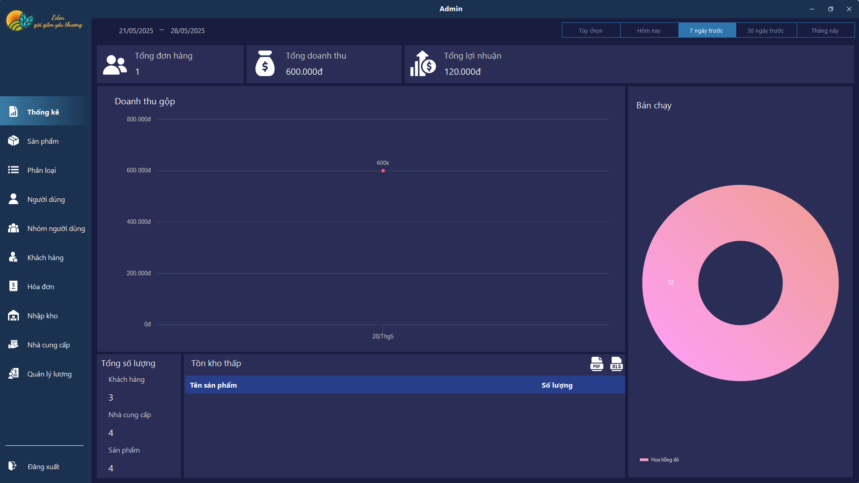

**Hình 3.2.1.Giao Diện Thống Kê**

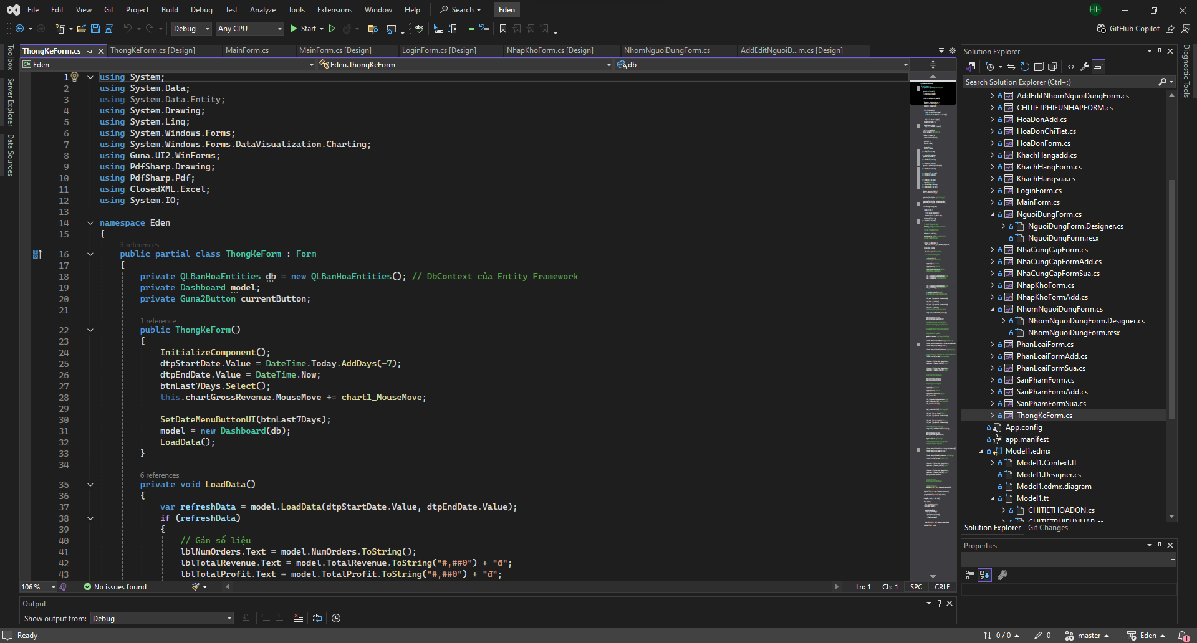

**Hình 3.2.2.Code Giao Diện Thống Kê**

## 3.3.Giao Diện Quản Lý Sản Phẩm

* **Danh sách sản phẩm**:

Hiển thị bảng dữ liệu với các cột

* **Tìm kiếm**:

Ô tìm kiếm ở góc trên bên phải để lọc hoặc tìm kiếm thông tin sản phẩm.

* **Nút điều hướng trang**:

Nút "Trang Về" và "Trang Đi" để di chuyển giữa các trang dữ liệu, cùng nút "Làm mới" để làm mới danh sách.

* **Chức năng chỉnh sửa**:

Nút "Thêm" (dấu "+") để thêm sản phẩm mới.

Nút "Sửa" để chỉnh sửa thông tin sản phẩm.

Nút "Xóa" (dấu "X") để xóa sản phẩm.

Nút "Xuất Excel" để xuất dữ liệu ra file Excel.

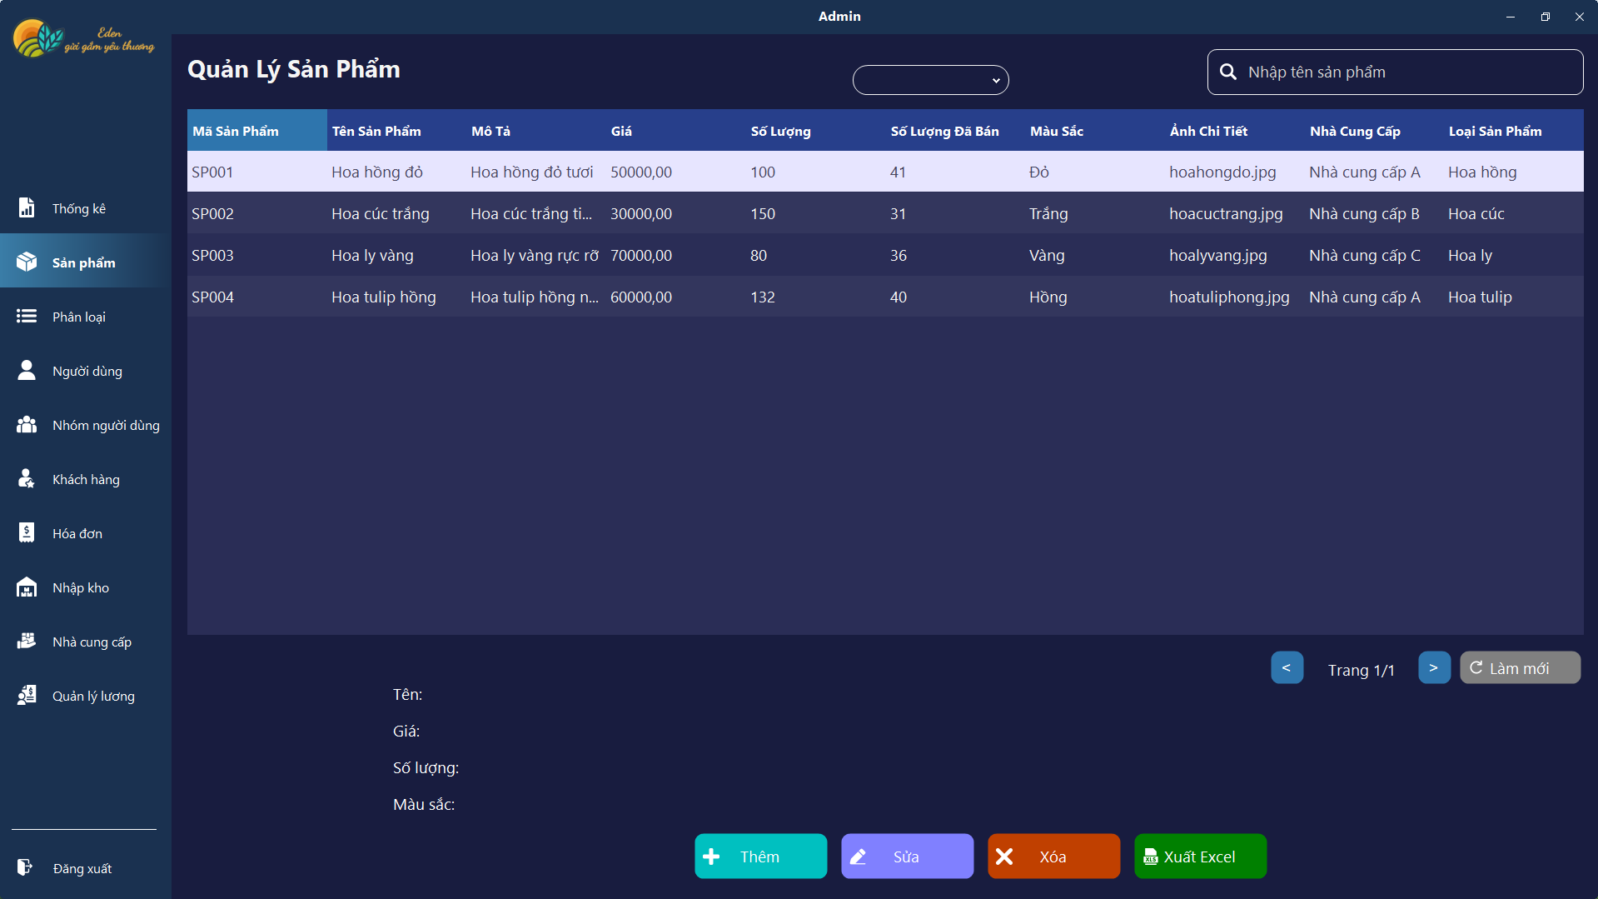

**Hình 3.3.1.Giao Diện Quản Lý Sản Phẩm**

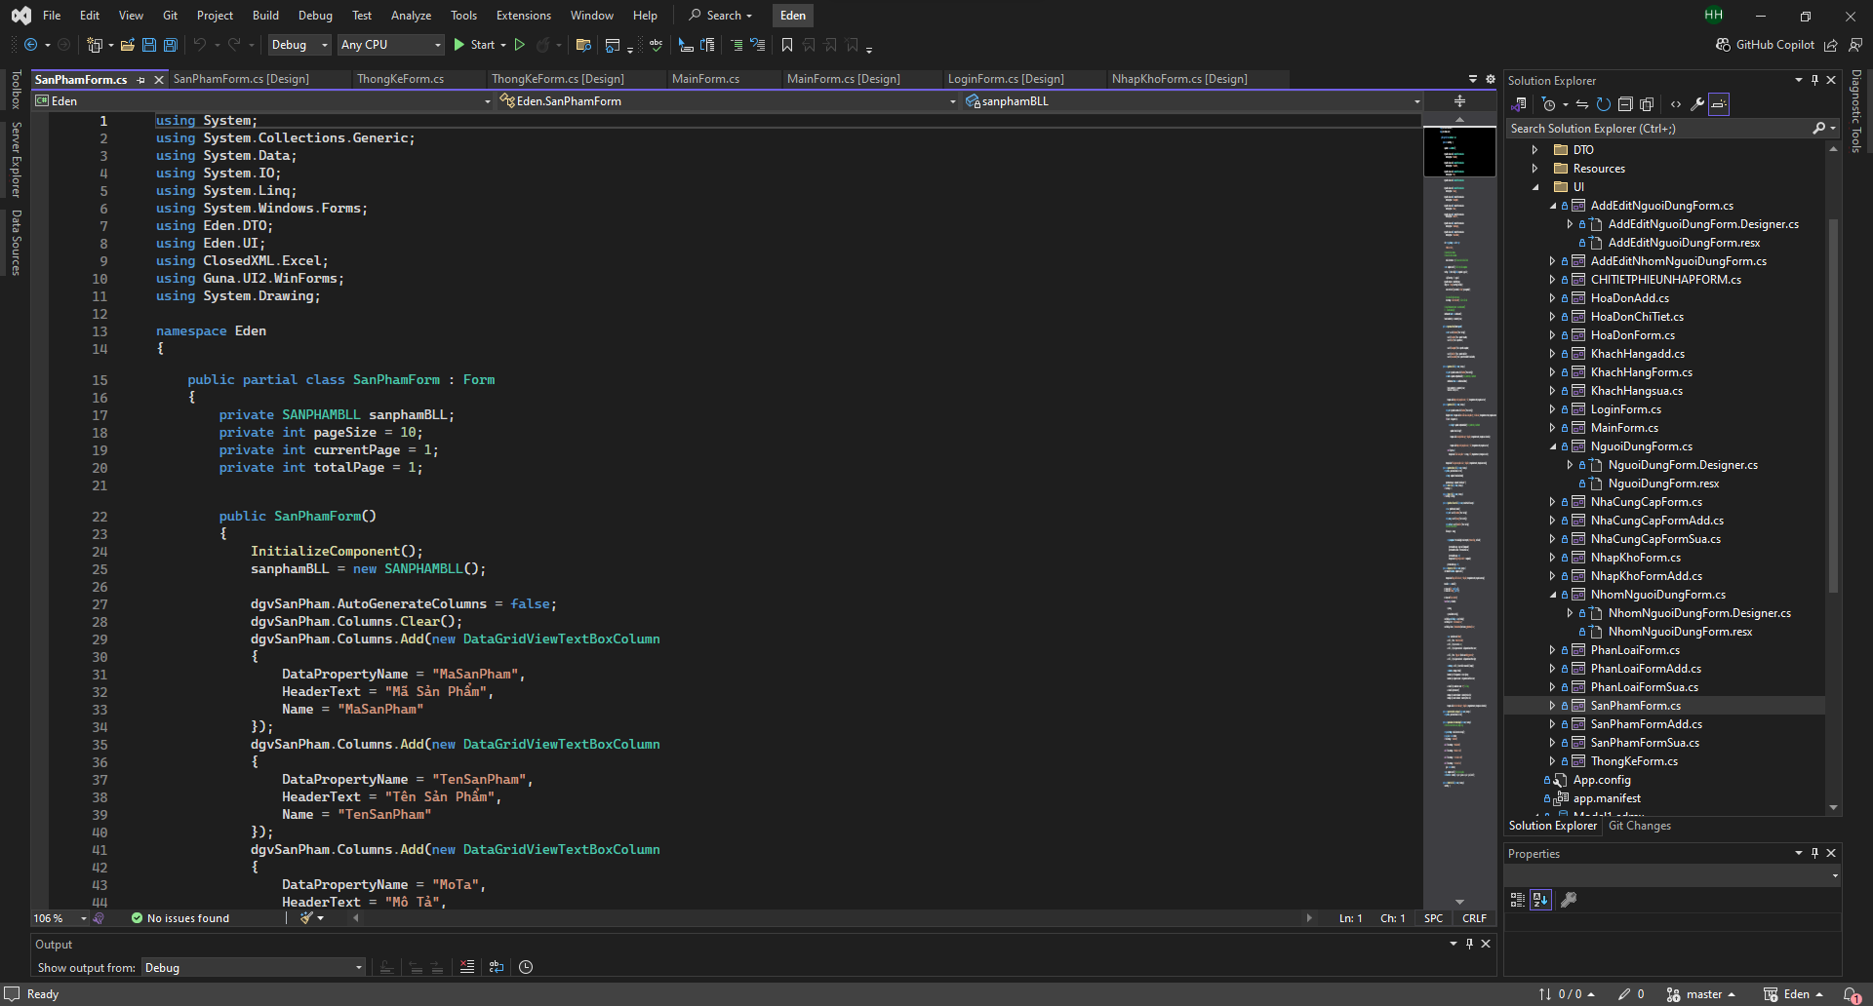

**Hình 3.3.2.Code Giao Diện Quản Lý Sản Phẩm**

## 3.4.Giao Diện Quản Lý Loại Sản Phẩm

* **Danh sách loại sản phẩm:**

Hiển thị bảng dữ liệu với các cột

* **Tìm kiếm**:

Ô tìm kiếm ở góc trên bên phải để lọc hoặc tìm kiếm thông tin loại sản phẩm

* **Chức năng chỉnh sửa**:

Nút "Thêm" (dấu "+") để thêm loại sản phẩm mới.

Nút "Sửa" để chỉnh sửa thông tin loại sản phẩm.

Nút "Xóa" (dấu "X") để xóa loại sản phẩm.

Nút "Xuất Excel" để xuất dữ liệu ra file Excel.

* **Nút điều hướng trang:**

Nút "Trang Về" và "Trang Đi" để di chuyển giữa các trang dữ liệu, cùng nút "Làm mới" để làm mới danh sách.

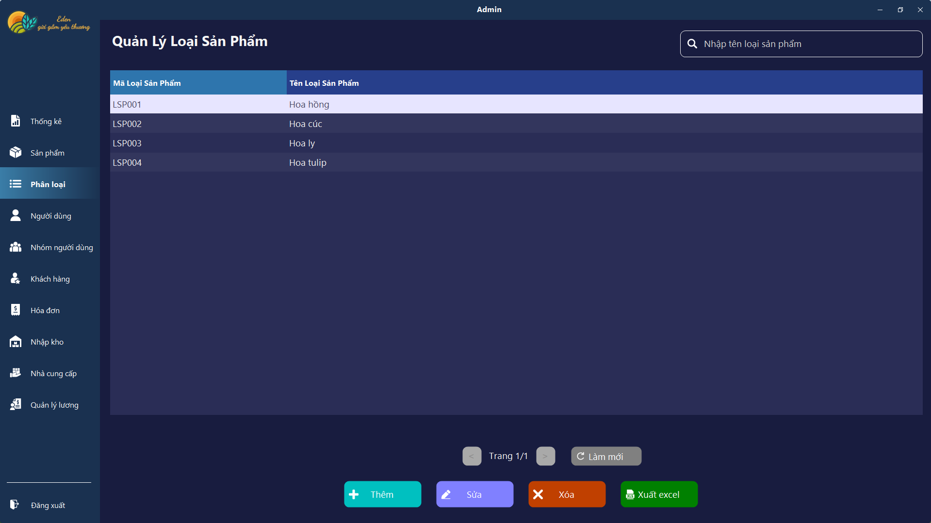

**Hình 3.4.1.Giao Diện Quản Lý Loại Sản Phẩm**

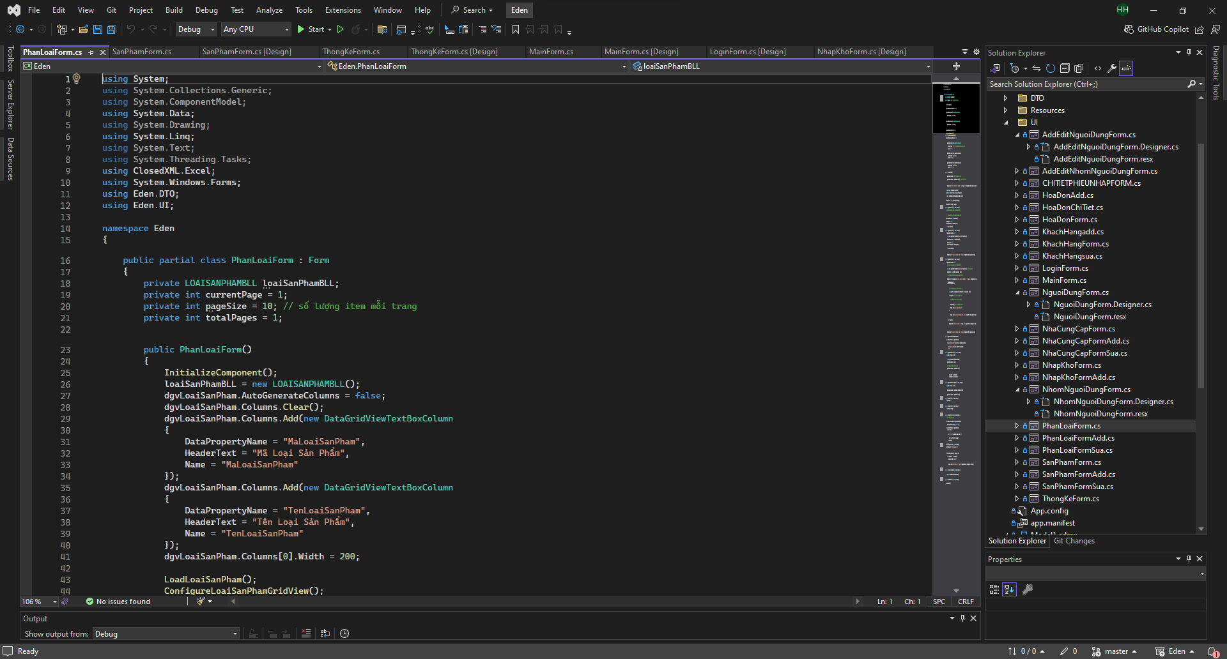

**Hình 3.4.2.Code Giao Diện Quản Lý Loại Sản Phẩm**

## 3.5.Giao Diện Quản Lý Người Dùng

* **Danh sách nhóm người dùng**:

Hiển thị bảng dữ liệu với các cột

* **Tìm kiếm**:

Ô tìm kiếm ở góc trên bên phải để lọc hoặc tìm kiếm thông tin người dùng.

* **Chức năng chỉnh sửa**:

Nút "Thêm" (dấu "+") để thêm người dùng mới.

Nút "Sửa" để chỉnh sửa thông tin người dùng.

Nút "Xóa" (dấu "X") để xóa người dùng.

Nút "Xuất Excel" để xuất dữ liệu ra file Excel.

* **Nút điều hướng trang**: Nút "Trang Về" và "Trang Đi" để di chuyển giữa các trang dữ liệu, cùng nút "Làm mới" để làm mới danh sách.

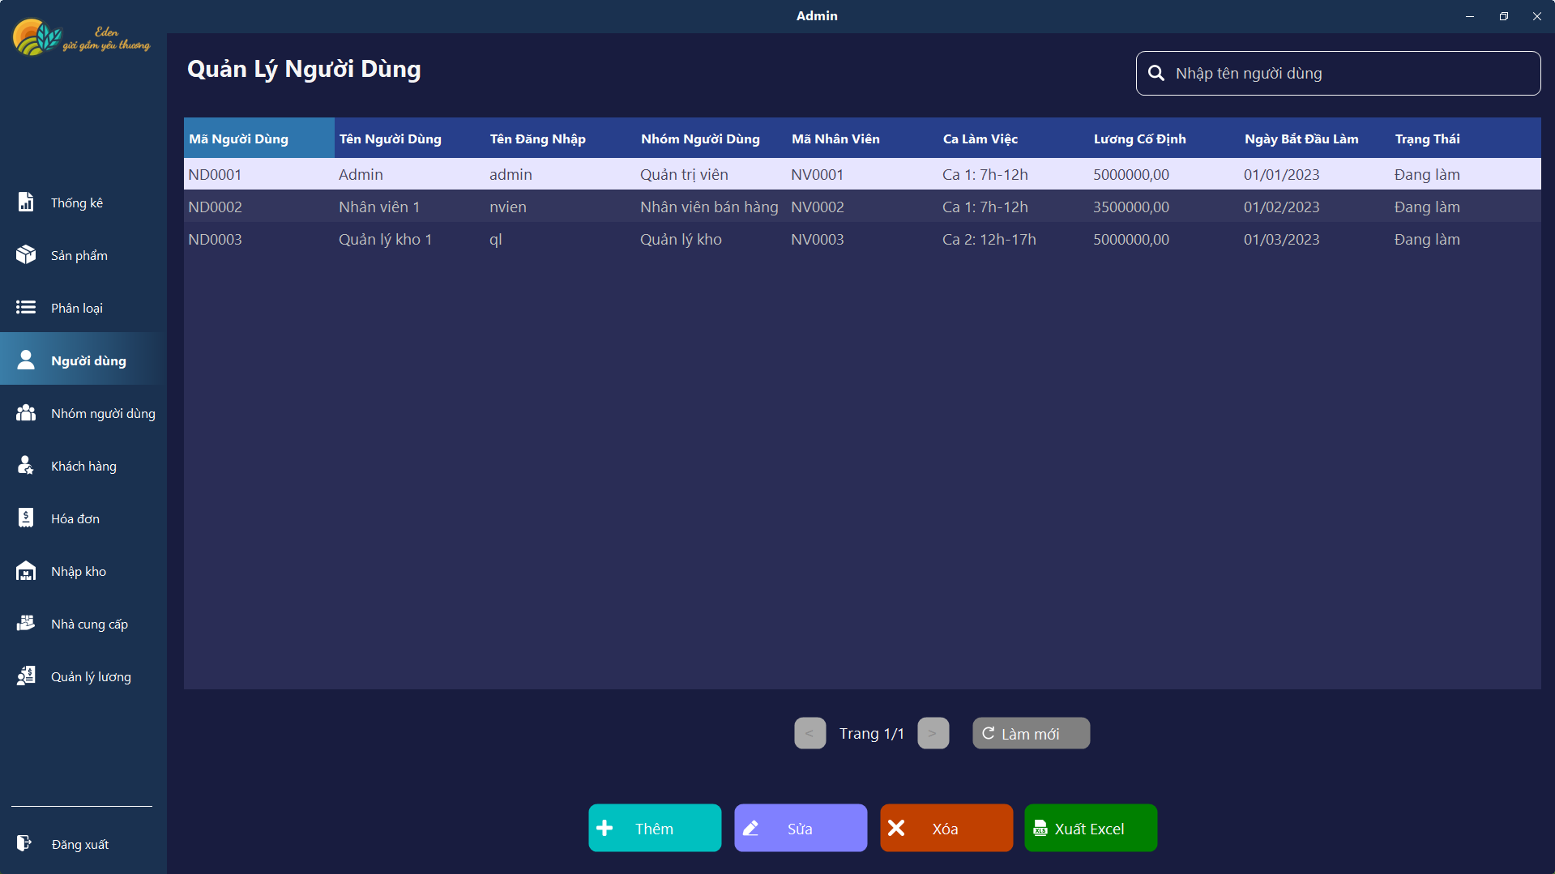

**Hình 3.5.1.Giao Diện Quản Lý Người Dùng**

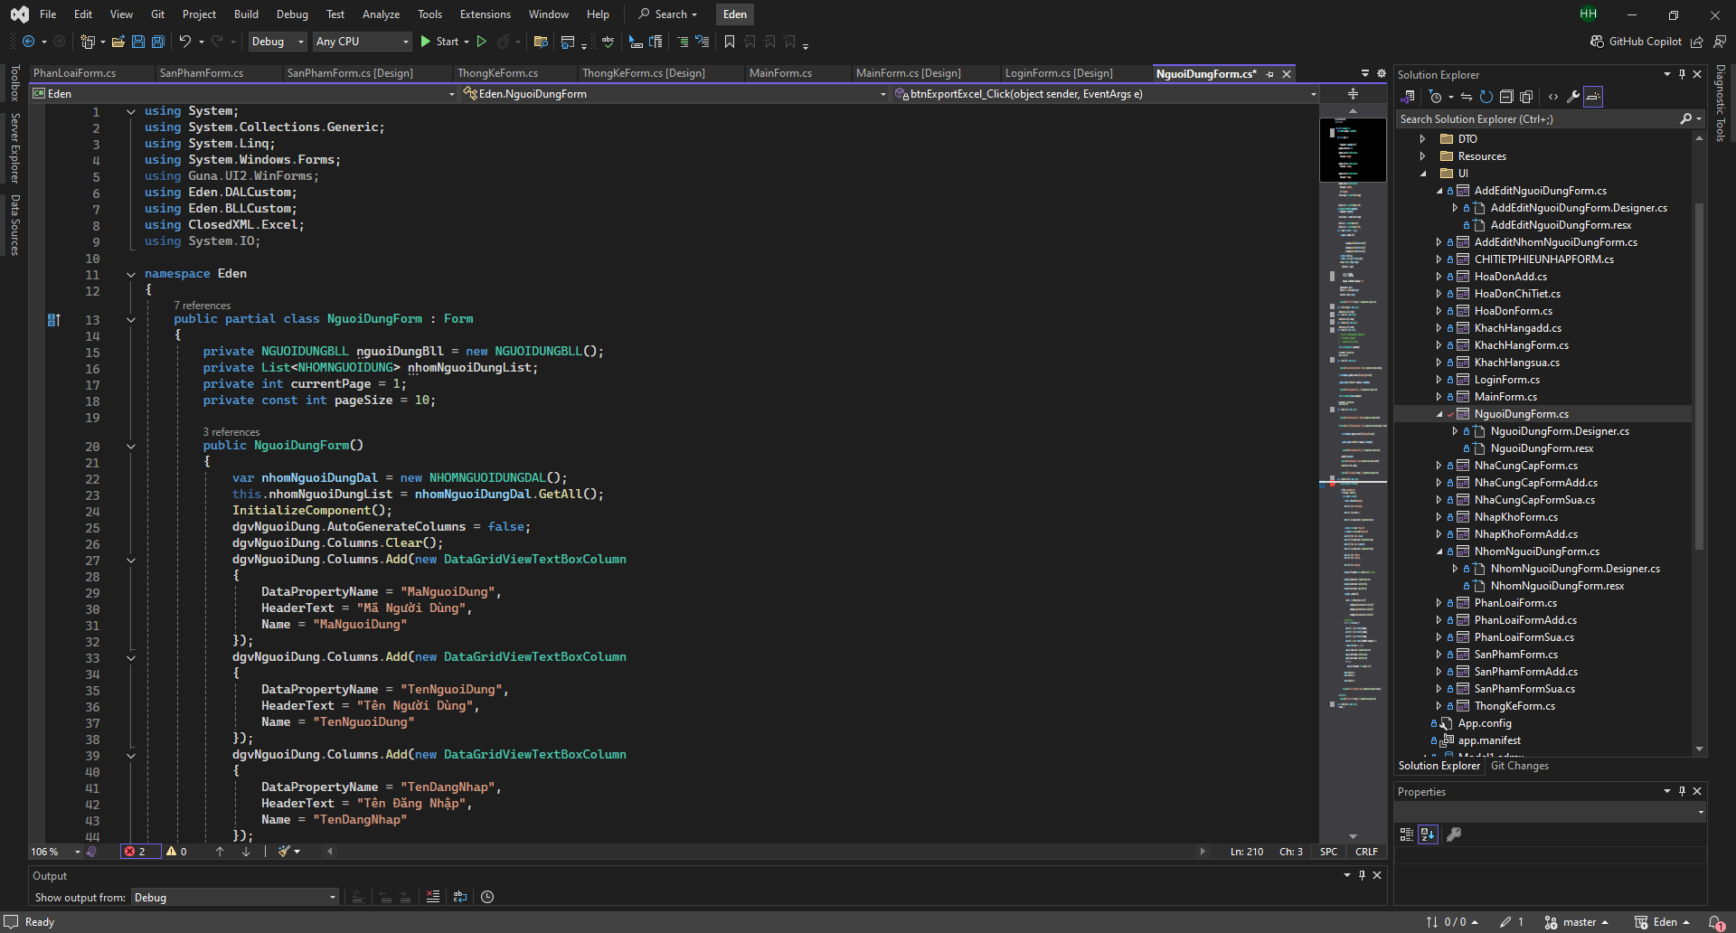

**Hình 3.5.2.Code Giao Diện Quản Lý Người Dùng**

## 3.6.Giao Diện Quản Lý Nhóm Người Dùng

* **Danh sách nhóm người dùng :**

Hiển thị bảng dữ liệu với các cột

* **Tìm kiếm:**

Ô tìm kiếm ở góc trên bên phải để lọc hoặc tìm kiếm thông tin nhóm người dùng.

* **Chức năng chỉnh sửa**:

Nút "Thêm" (dấu "+") để thêm nhóm người dùng mới.

Nút "Sửa" để chỉnh sửa thông tin nhóm người dùng.

Nút "Xóa" (dấu "X") để xóa nhóm người dùng.

Nút "Xuất Excel" để xuất dữ liệu ra file Excel.

* **Nút điều hướng trang:**

Nút "Trang Về" và "Trang Đi" để di chuyển giữa các trang dữ liệu, cùng nút "Làm mới" để làm mới danh sách.

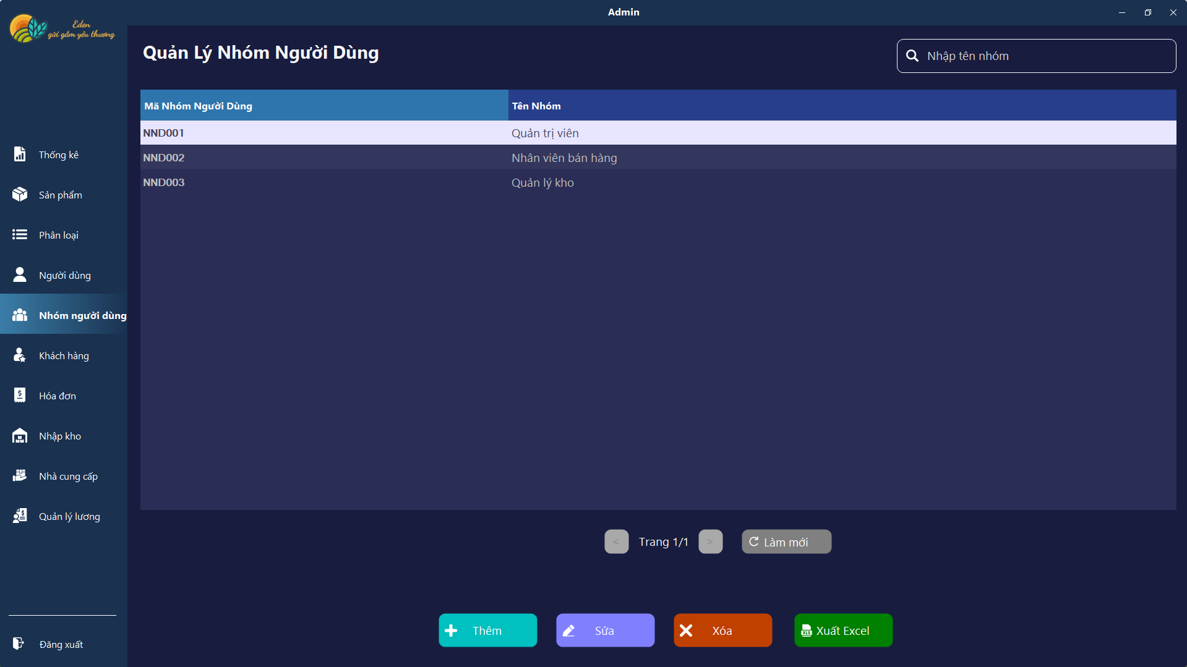

**Hình 3.6.1.Giao Diện Quản Lý Nhóm Người Dùng**

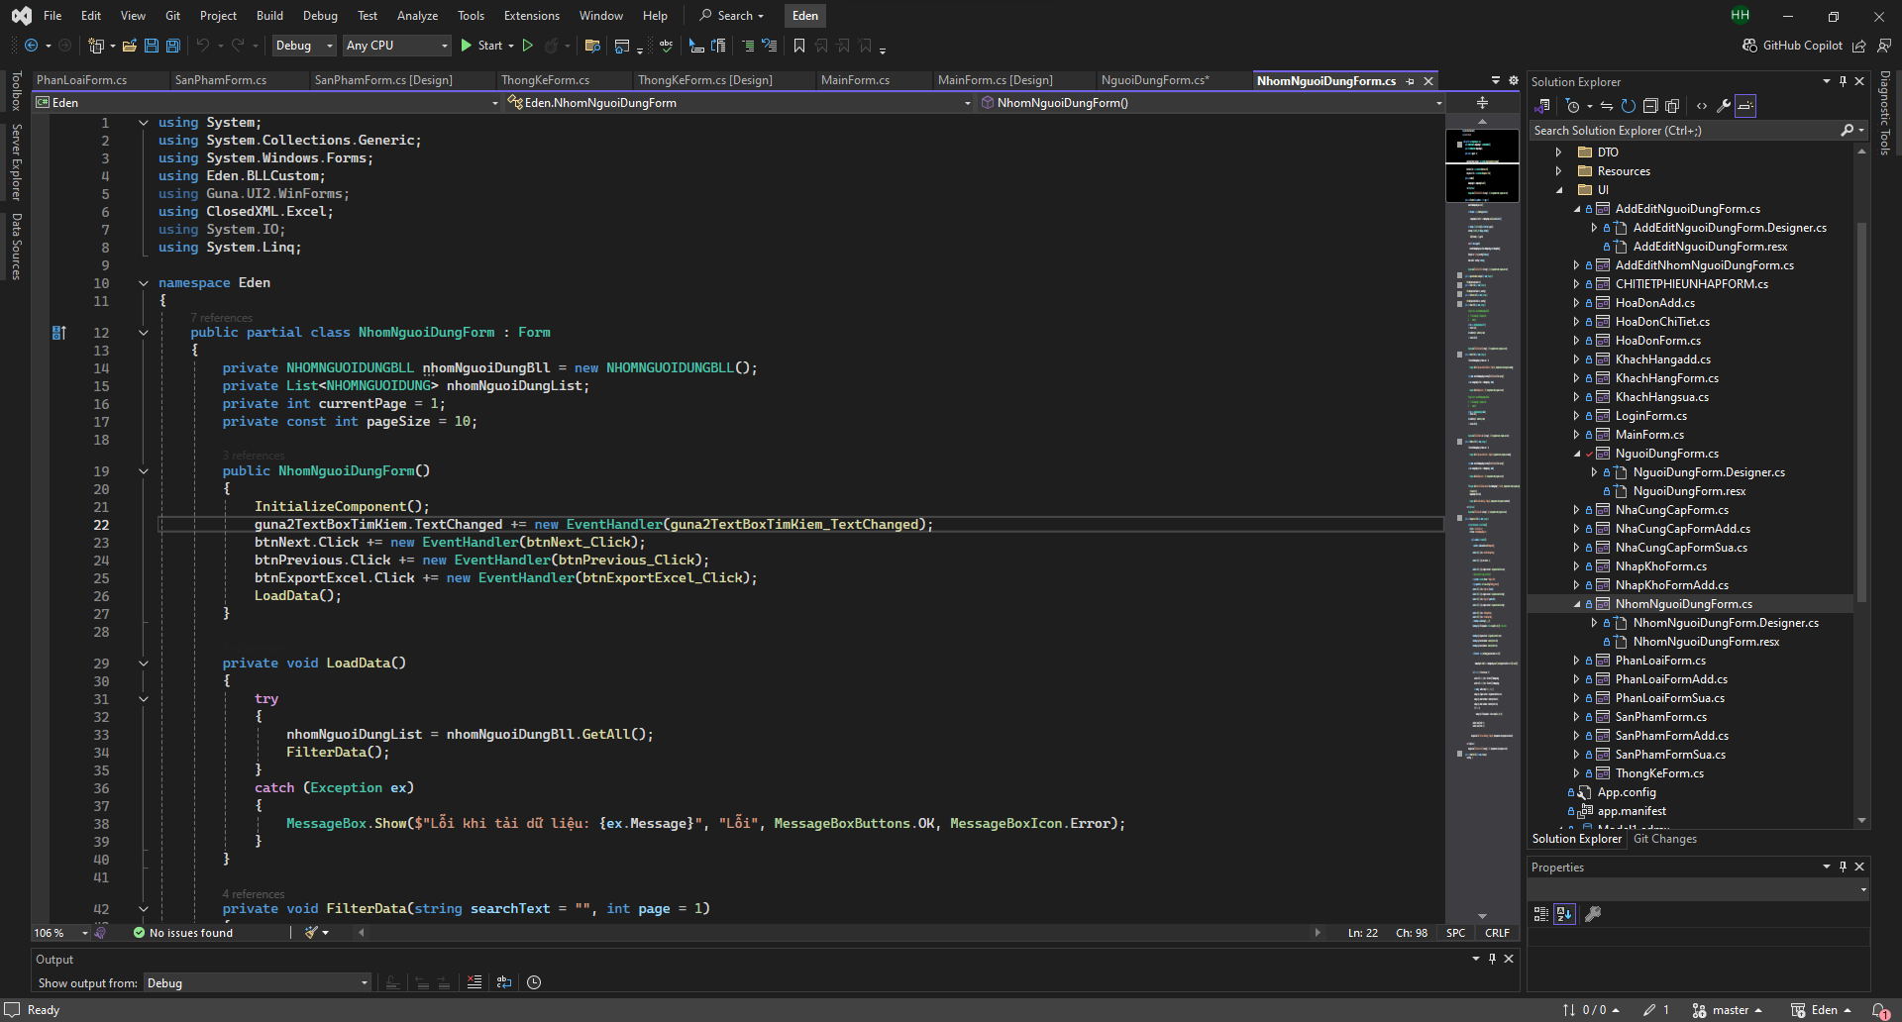

**Hình 3.6.2.Code Giao Diện Quản Lý Nhóm Người Dùng**

* **Thêm, Sửa Nhóm Người Dùng :**

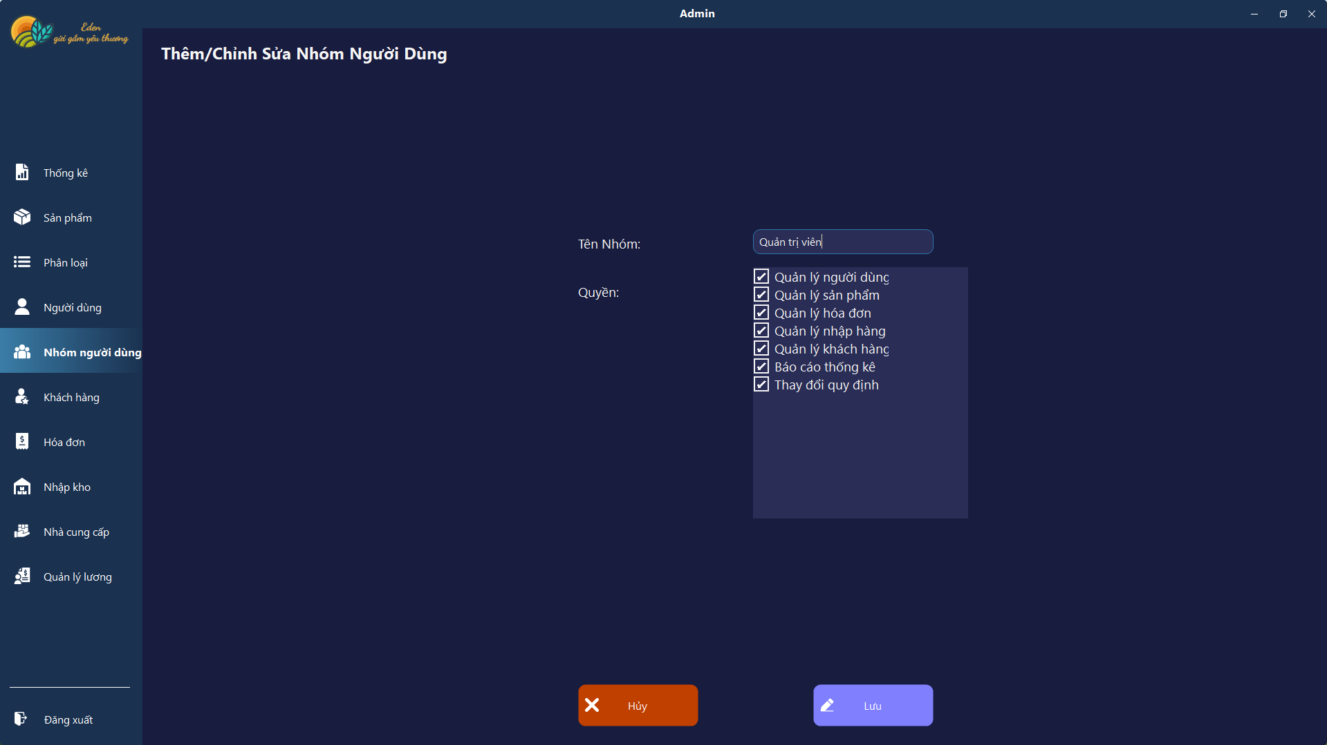

**Hình 3.6.3.Giao Diện Quản Lý Thêm Sửa Nhóm Người Dùng**

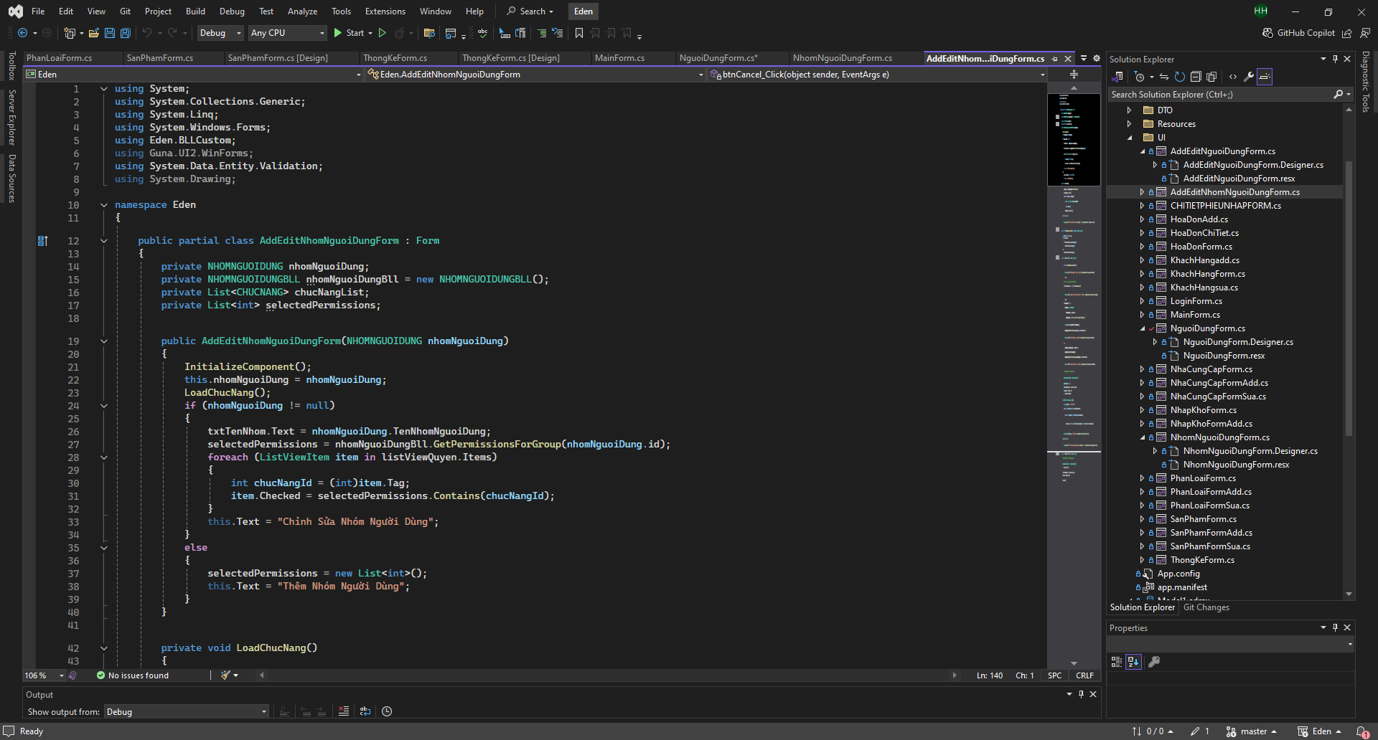

**Hình 3.6.4.Code Giao Diện Quản Lý Thêm Sửa Nhóm Người Dùng**

## 3.7.Giao Diện Quản Lý Khách Hàng

* **Danh sách khách hàng:**

Hiển thị bảng dữ liệu với các cột

* **Tìm kiếm:**

Ô tìm kiếm ở góc trên bên phải để lọc hoặc tìm kiếm thông tin khách hàng.

* **Chức năng chỉnh sửa**:

Nút "Thêm" (dấu "+") để thêm khách hàng mới.

Nút "Sửa" để chỉnh sửa thông tin khách hàng.

Nút "Xóa" (dấu "X") để xóa khách hàng.

Nút "Xuất Excel" để xuất dữ liệu ra file Excel.

* **Nút điều hướng trang**:

Nút "Trang Về" và "Trang Đi" để di chuyển giữa các trang dữ liệu, cùng nút "Làm mới" để làm mới danh sách.

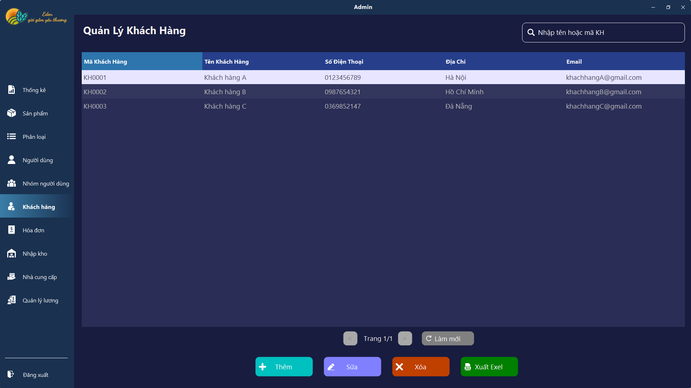

**Hình 3.7.1.Giao Diện Quản Lý Khách Hàng**

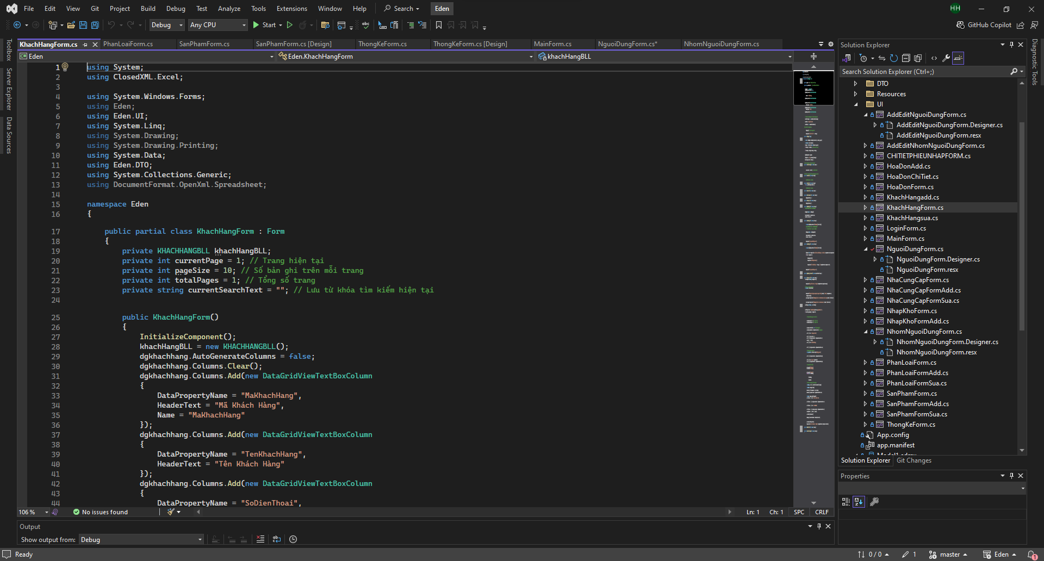

**Hình 3.7.2.Code Giao Diện Quản Lý Khách Hàng**

## 3.8.Giao Diện Quản Lý Hóa Đơn

* **Danh sách hóa đơn:**

Hiển thị bảng dữ liệu với các cột

* **Tìm kiếm:**

Ô tìm kiếm ở góc trên bên phải để lọc hoặc tìm kiếm thông tin hóa đơn (theo mã hóa đơn hoặc mã khách hàng).

* **Chức năng chỉnh sửa:**

Nút "Thêm" (dấu "+") để thêm hóa đơn mới.

Nút "Xem Chi Tiết" để xem thông tin chi tiết của hóa đơn.

Nút "Xóa" (dấu "X") để xóa hóa đơn.

Nút "Xuất Excel" để xuất dữ liệu ra file Excel.

* **Nút điều hướng trang**:

Nút "Trang Về" và "Trang Đi" để di chuyển giữa các trang dữ liệu, cùng nút "Làm mới" để làm mới danh sách.

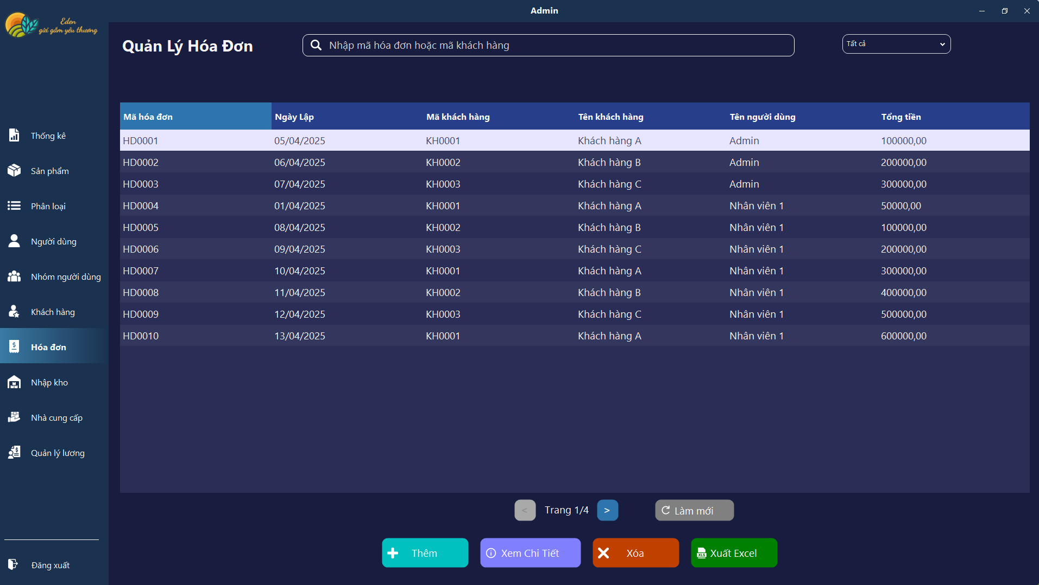

**Hình 3.8.1.Giao Diện Quản Lý Hóa Đơn**

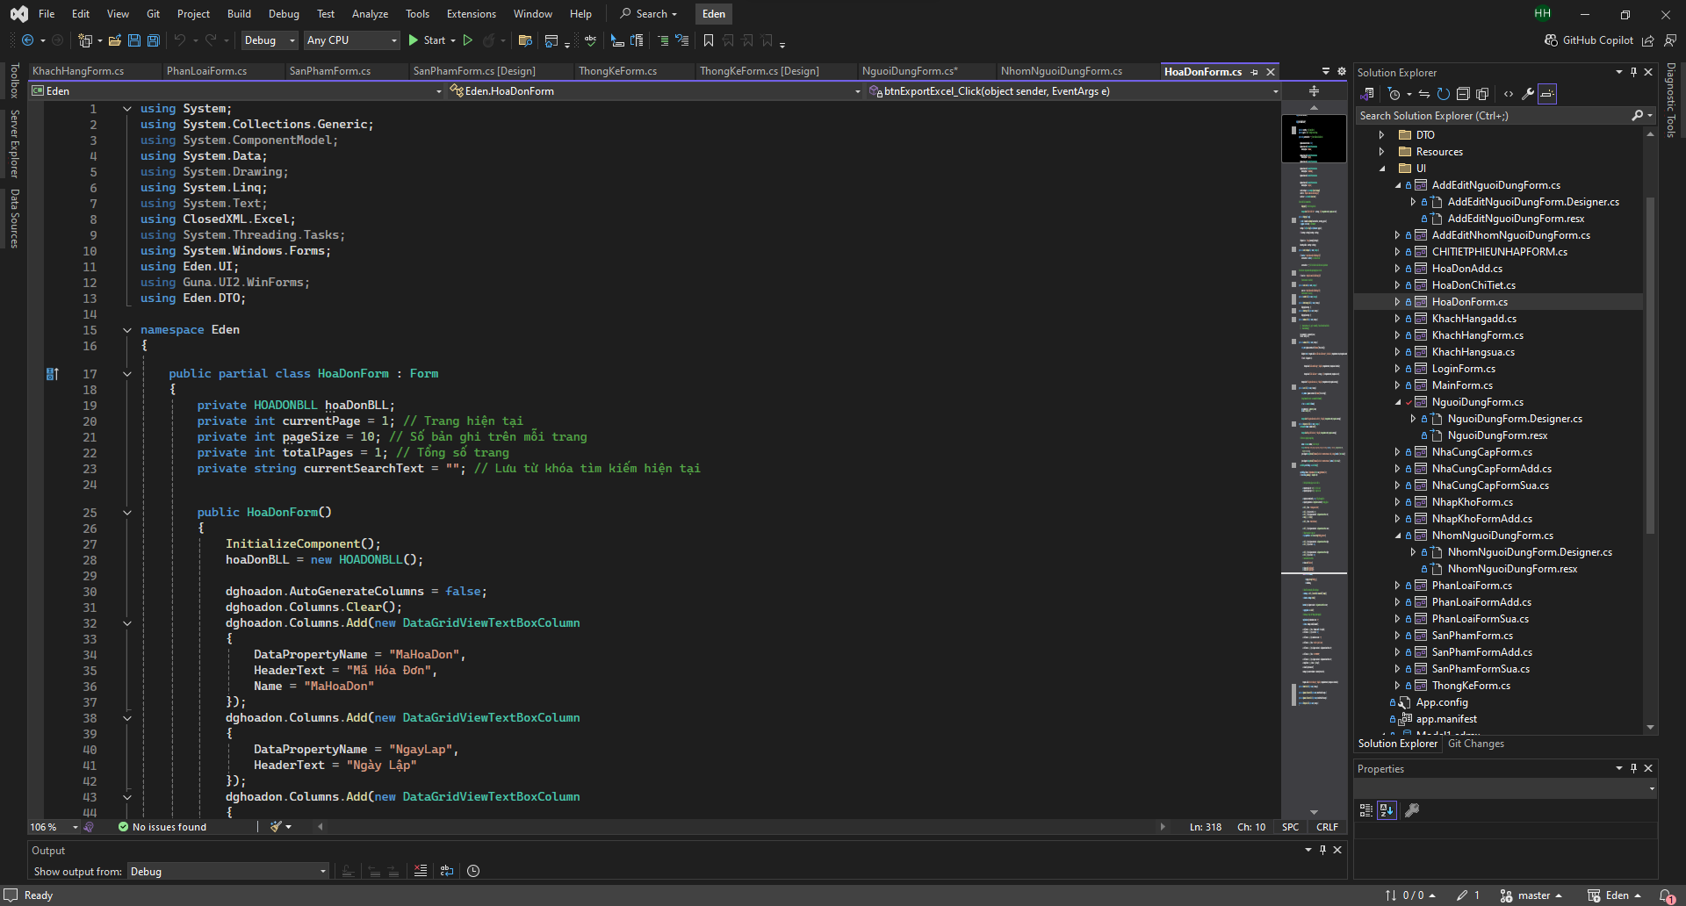

**Hình 3.8.2.Code Giao Diện Quản Lý Hóa Đơn**

## 3.9.Giao Diện Quản Lý Nhập Kho

* **Danh sách nhập kho:**

Hiển thị bảng dữ liệu với các cột

* **Tìm kiếm:**

Ô tìm kiếm ở góc trên bên phải để lọc hoặc tìm kiếm thông tin nhập kho (theo điều kiện).

* **Chức năng lọc và chỉnh sửa**:
* Ô "Tất cả" và nút "Lọc" để lọc dữ liệu theo điều kiện.
* Nút "Thêm" (dấu "+") để thêm phiếu nhập kho mới.
* Nút "Sửa" để chỉnh sửa thông tin phiếu nhập kho.
* Nút "Xóa" (dấu "X") để xóa phiếu nhập kho.
* Nút "Xuất Excel" để xuất dữ liệu ra file Excel.
* Nút "Xem Chi Tiết" để xem thông tin chi tiết của phiếu nhập kho.
* **Nút điều hướng trang**:

Nút "Trang Về" và "Trang Đi" để di chuyển giữa các trang dữ liệu, cùng nút "Làm mới" để làm mới danh sách.

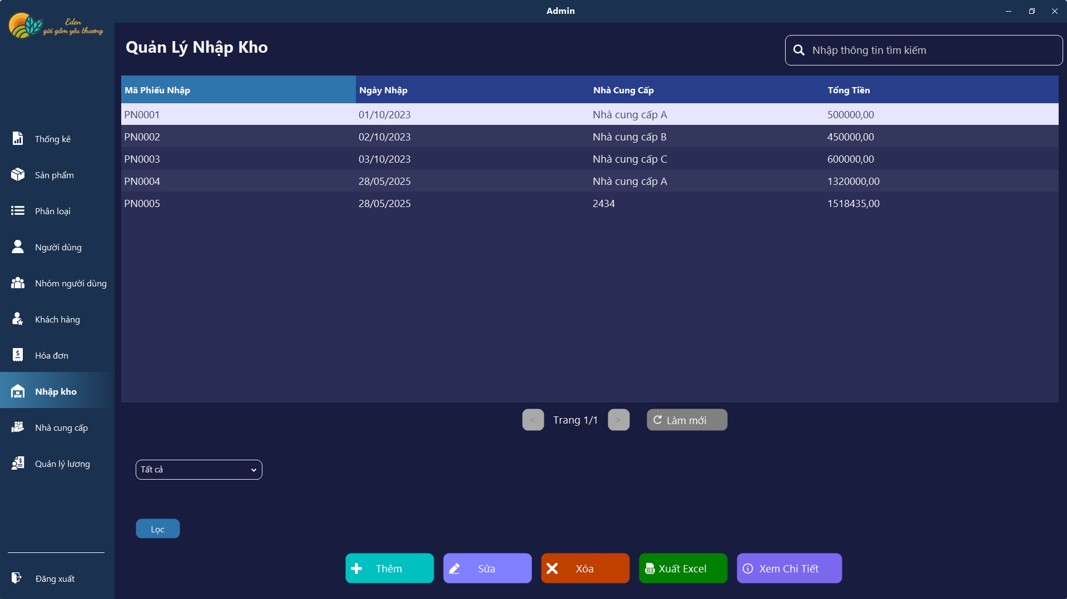

**Hình 3.9.1.Giao Diện Quản Lý Nhập Kho**

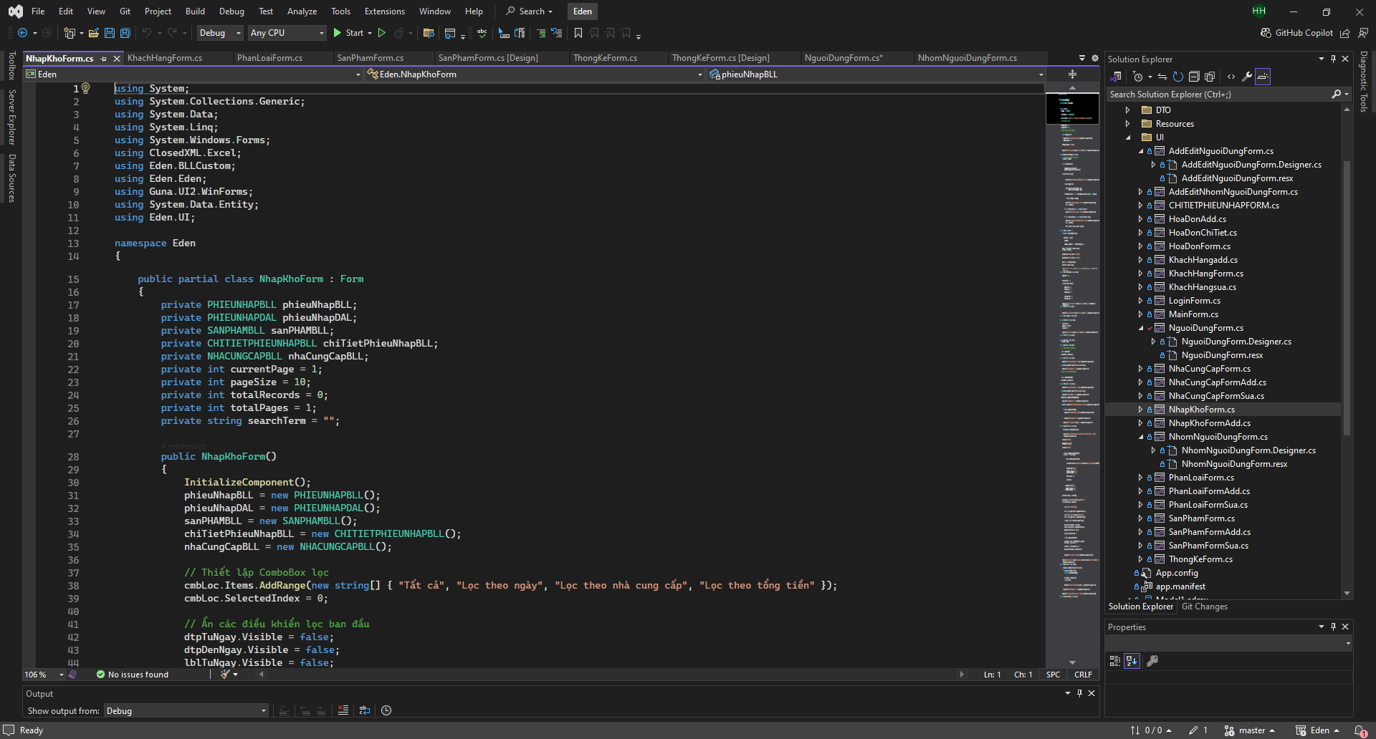

**Hình 3.9.2.Code Giao Diện Quản Lý Nhập Kho**

## 3.10.Giao Diện Quản Lý Nhà Cung Cấp

* **Danh sách nhà cung cấp:**

Hiển thị bảng dữ liệu với các cột

* **Tìm kiếm:**

Ô tìm kiếm ở góc trên bên phải để lọc hoặc tìm kiếm thông tin nhà cung cấp.

* **Chức năng chỉnh sửa**:

Nút "Thêm" (dấu "+") để thêm nhà cung cấp mới.

Nút "Sửa" để chỉnh sửa thông tin nhà cung cấp.

Nút "Xóa" (dấu "X") để xóa nhà cung cấp.

Nút "Xuất Excel" để xuất dữ liệu ra file Excel.

* **Nút điều hướng trang**:

Nút "Trang Về" và "Trang Đi" để di chuyển giữa các trang dữ liệu, cùng nút "Làm mới" để làm mới danh sách.

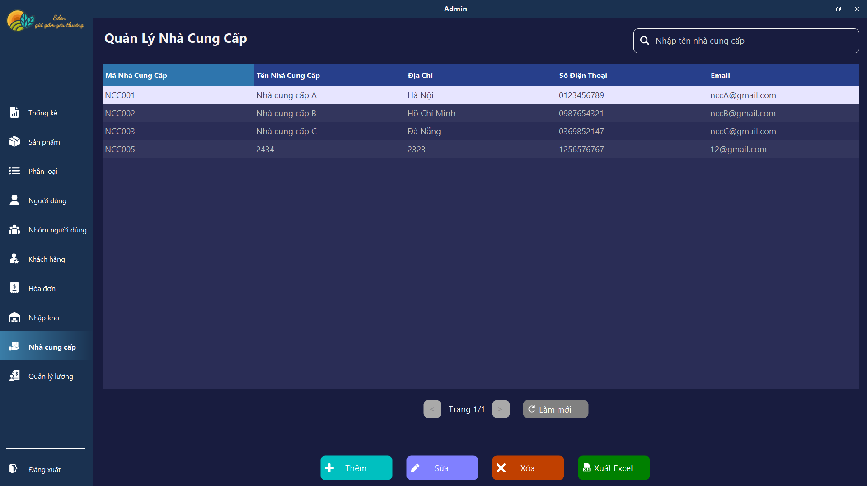

**Hình 3.10.1.Giao Diện Quản Lý Nhà Cung Cấp**

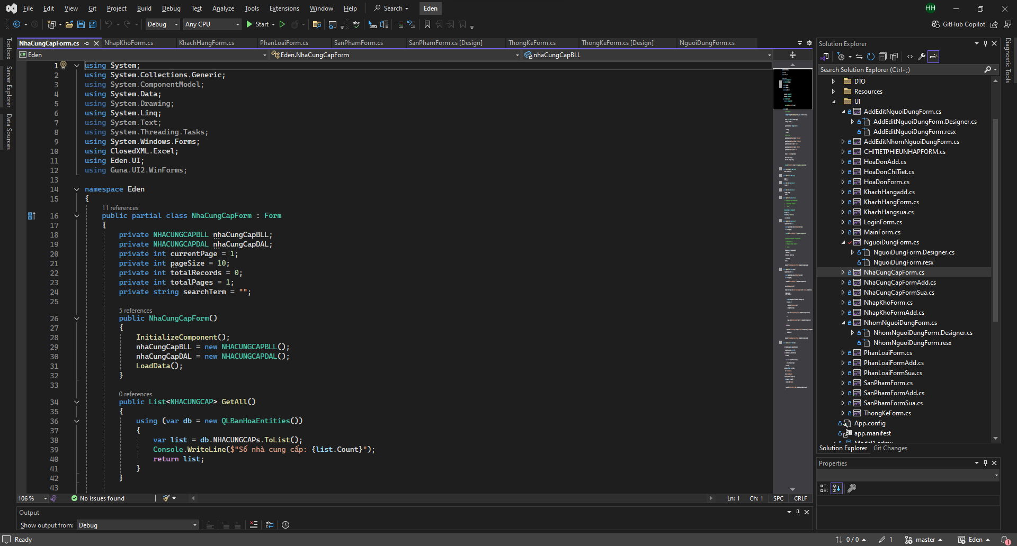

**Hình 3.10.2.Code Giao Diện Quản Lý Nhà Cung Cấp**

## 3.11. Giao Diện Quản Lý Lương

* **Danh sách nhân viên:**

Hiển thị bảng dữ liệu nhân viên với các cột dữ liệu liên quan.

* **Chức năng chỉnh sửa**:

Chọn tháng và năm để tính luonng cho từng tháng

Combobox chọn từng nhân viên để tính lương cho từng đối tượng

Nút "Xuất Excel" để xuất dữ liệu ra file Excel.

* **Nút điều hướng trang**:

Nút "Trang Về" và "Trang Đi" để di chuyển giữa các trang dữ liệu.

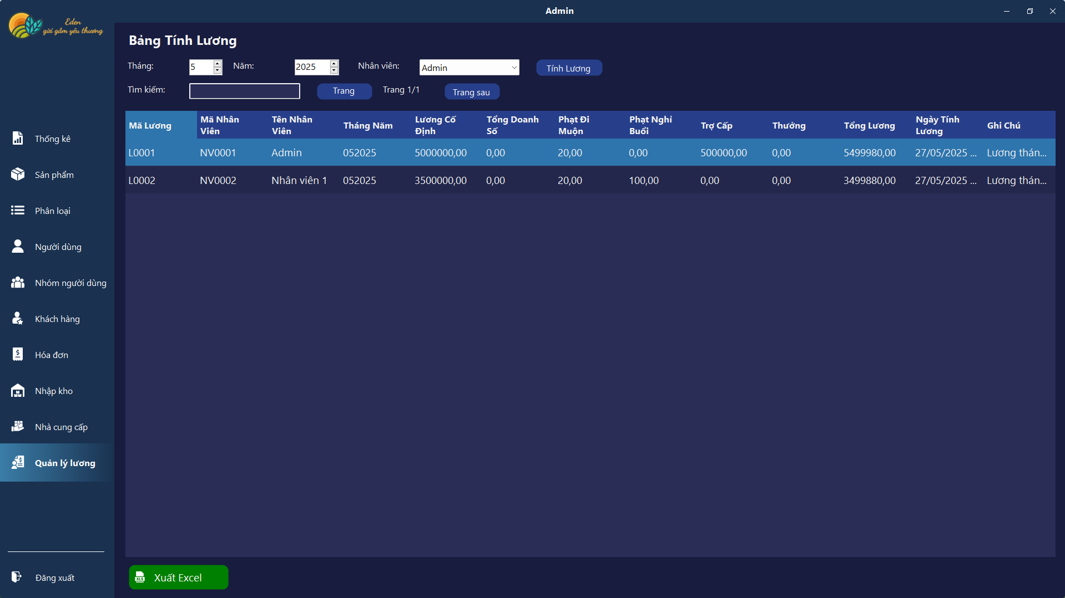

**Hình 3.11.1. Giao diện quản lý lương**

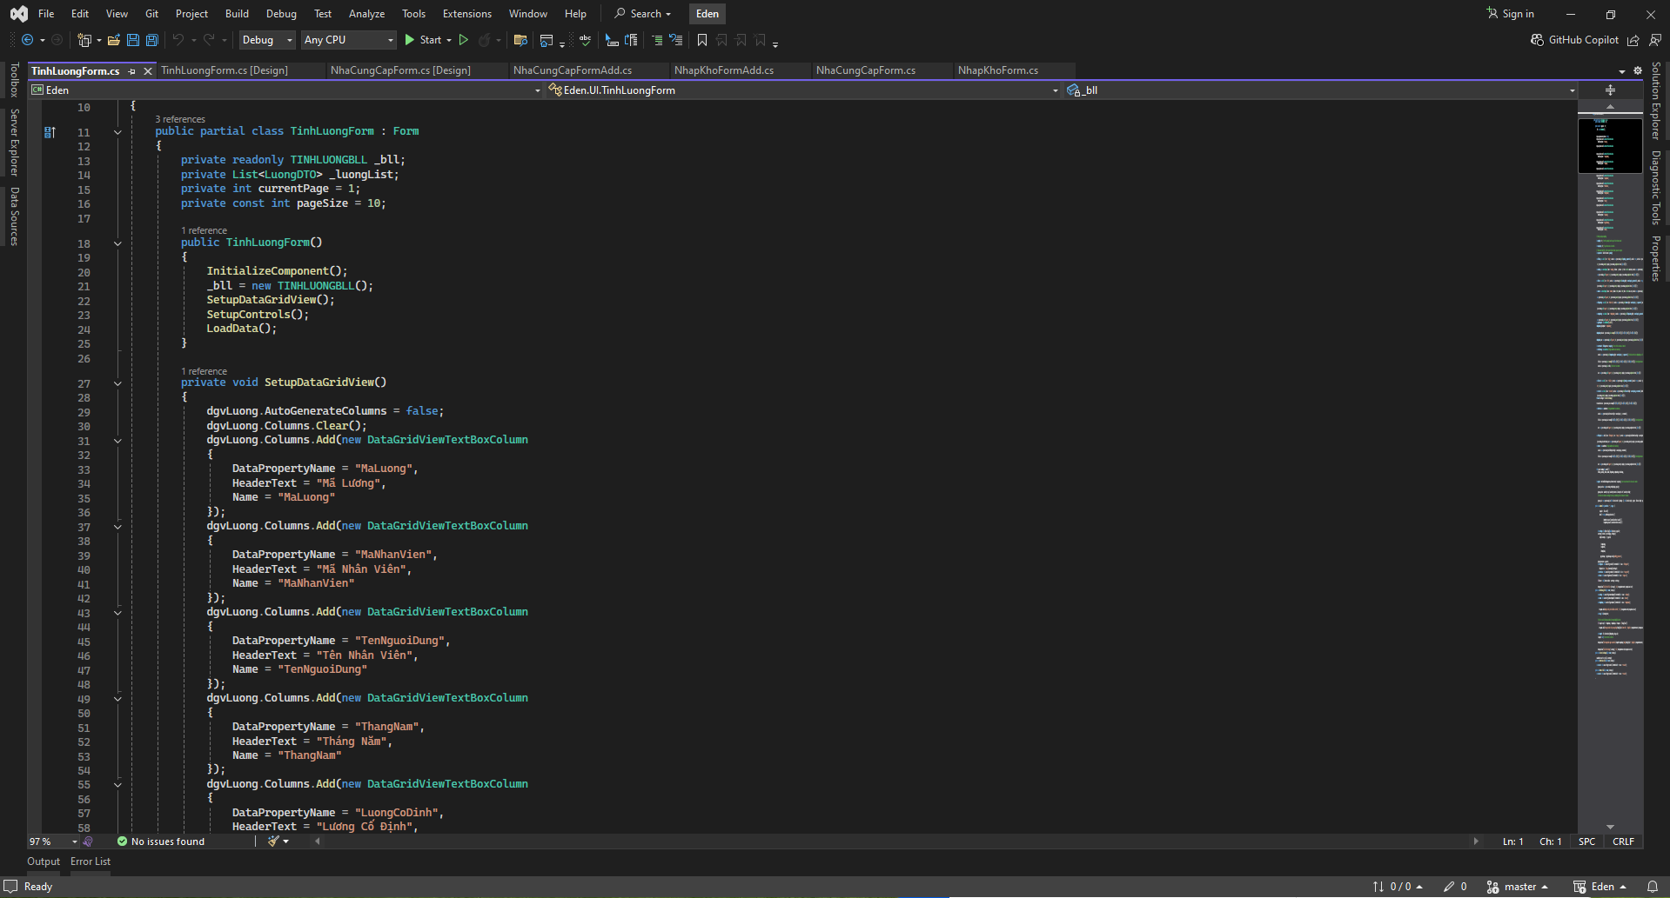

**Hình 3.11.2. Code giao diện quản lý lương**

# KẾT LUẬN

Đề tài “Phân tích và thiết kế hệ thống thông tin cho phần mềm Quản lý bán hoa” đã hoàn thành một cách toàn diện các mục tiêu đề ra, tập trung vào việc tạo ra một hệ thống thương mại điện tử chuyên biệt. Hệ thống không chỉ hỗ trợ tối ưu hoạt động bán hoa trực tuyến mà còn nâng cao trải nghiệm người dùng thông qua giao diện thân thiện, các chức năng tiện ích và khả năng mở rộng trong tương lai. Đây là minh chứng rõ ràng cho việc áp dụng lý thuyết Công nghệ phần mềm vào thực tế, giúp nhóm thực hiện hiểu sâu hơn về quy trình phát triển một hệ thống phần mềm chất lượng.

Quá trình thực hiện đề tài đã áp dụng đầy đủ các giai đoạn trong quy trình phát triển phần mềm, từ thu thập yêu cầu, phân tích, thiết kế, đến mô hình hóa và đề xuất các giải pháp kỹ thuật. Cụ thể, nhóm đã xây dựng các mô hình nghiệp vụ, dữ liệu và biểu đồ luồng chi tiết, giúp hình dung rõ ràng cách hệ thống vận hành. Các chức năng như quản lý sản phẩm, giỏ hàng, thanh toán và chăm sóc khách hàng được thiết kế dựa trên nhu cầu thực tế, đảm bảo tính hữu ích và phù hợp với thị trường thương mại điện tử hiện nay. Đồng thời, các khía cạnh quan trọng như bảo mật, hiệu năng, và khả năng mở rộng của hệ thống cũng được chú trọng, đặt nền tảng vững chắc cho việc nâng cấp trong tương lai.

Đề tài này cũng nhấn mạnh vai trò của Công nghệ phần mềm trong việc giải quyết bài toán thực tế, đòi hỏi sự kết hợp chặt chẽ giữa kiến thức chuyên môn và kỹ năng làm việc nhóm. Việc áp dụng các phương pháp như UML, thiết kế ERD, phân tích quy trình và tạo giao diện không chỉ giúp nhóm thực hiện hoàn thành sản phẩm một cách hiệu quả mà còn trang bị những công cụ hữu ích để tiếp tục phát triển các dự án phần mềm khác. Đặc biệt, qua quá trình thực hiện, nhóm đã nhận ra tầm quan trọng của việc hiểu rõ nhu cầu người dùng và các yêu cầu nghiệp vụ để tạo ra một hệ thống đáp ứng tốt nhất kỳ vọng của khách hàng.

Ngoài kiến thức về công nghệ, dự án này còn mang lại nhiều bài học giá trị khác. Thứ nhất, kỹ năng làm việc nhóm được nâng cao thông qua việc phân chia nhiệm vụ, phối hợp xử lý các vấn đề phát sinh và đảm bảo tiến độ dự án. Thứ hai, khả năng tư duy hệ thống được cải thiện khi nhóm phải phân tích và kết nối các thành phần khác nhau của hệ thống. Thứ ba, việc thực hành áp dụng lý thuyết vào thực tế đã giúp nhóm hiểu rõ hơn về các khía cạnh kỹ thuật, cũng như tầm quan trọng của việc tuân thủ quy trình phát triển phần mềm chuẩn hóa.

Trong tương lai, hệ thống có thể được phát triển thêm với nhiều tính năng hiện đại như tích hợp trí tuệ nhân tạo để gợi ý sản phẩm, hỗ trợ đa ngôn ngữ và tiền tệ, cũng như phát triển ứng dụng di động nhằm mở rộng khả năng tiếp cận khách hàng. Những ý tưởng này không chỉ mở ra tiềm năng lớn cho hệ thống mà còn khuyến khích nhóm thực hiện tiếp tục tìm tòi, nghiên cứu các công nghệ mới để đáp ứng tốt hơn yêu cầu của thị trường.

Tóm lại, việc thực hiện đề tài này không chỉ giúp nhóm sinh viên củng cố kiến thức và kỹ năng về Công nghệ phần mềm mà còn trang bị nền tảng vững chắc cho các dự án phức tạp hơn trong tương lai. Môn học đã mang đến cơ hội để sinh viên trải nghiệm thực tế, áp dụng lý thuyết vào thực hành và chuẩn bị tốt hơn cho sự nghiệp trong ngành công nghệ thông tin đang phát triển mạnh mẽ.

# TÀI LIỆU THAM KHẢO

1. Microsoft Docs - [.NET Documentation](https://docs.microsoft.com/en-us/dotnet/)
2. Nguyễn Hữu Tuấn – *Giáo trình Công nghệ phần mềm*, NXB Giáo dục, 2021.
3. Trang chủ Visual Studio – <https://visualstudio.microsoft.com>
4. SQL Server Management Studio (SSMS) – <https://learn.microsoft.com/en-us/sql/ssms/>
5. Git và GitHub – <https://github.com>
6. Các bài giảng môn Công nghệ .NET – Giảng viên Trần Minh Thắng, Trường ĐH TN&MT Hà Nội.
7. Các tài liệu hướng dẫn thực hành và thiết kế hệ thống UML từ lớp học và internet.